MENSAGEM Nº 23
Mensagem recebida na CMBH em 13/05/2016

Belo Horizonte, 13 de maio de 2016

Senhor Presidente,

Tenho a honra de encaminhar a essa Egrégia Casa, para que seja submetido à apreciação de Vossa Excelência e de seus ilustres pares, em cumprimento ao disposto no art. 131 da Lei Orgânica do Município de Belo Horizonte, na Lei Federal nº 4.320, de 17 de março de 1964, na Lei Complementar nº 101, de 04 de maio de 2000, o Projeto de Lei que “Dispõe sobre as diretrizes para a elaboração da Lei do Orçamento Anual - LOA - de 2017 e dá outras providências.”.

O presente Projeto de Lei incorpora as diretrizes e prioridades para o exercício de 2017 nas doze áreas de resultado e projetos sustentadores voltados para melhoria da qualidade de vida dos cidadãos em conformidade com a Lei nº 10.896, de 30 de dezembro de 2015, que dispõe sobre a revisão do Plano Plurianual de Ação Governamental - PPAG 2014-2017, para os exercícios de 2016-2017.

Foram revistas as projeções das receitas e despesas para o período de 2016 a 2019, levando em consideração a queda do PIB de 3,1% no ano de 2016 e crescimento do PIB de 1,0% para o ano de 2017 e 2,9% para 2018 e 3,2% para o ano de 2019, acrescido de uma taxa de inflação de 7,4% para o ano de 2016, 6,0% para o ano de 2017, 5,4% para 2018 e 5,0% para 2019, além de ter sido observada a execução orçamentária da receita e despesa até o mês de abril de 2016 para fins de projeções plurianuais.

Certo de que este Projeto de Lei receberá a necessária aquiescência de Vossa Excelência e de seus ilustres pares, submeto-o a seu regular processamento, renovando protestos de elevado apreço.

Marcio Araujo de Lacerda
Prefeito de Belo Horizonte

Excelentíssimo Senhor
Vereador Wellington Magalhães
Presidente da Câmara Municipal da
CAPITAL
PROJETO DE LEI Nº

Dispõe sobre as diretrizes para a elaboração da Lei do Orçamento Anual de 2017 e dá outras providências.

CAPÍTULO I
DISPOSIÇÃO PRELIMINAR

Art. 1º - Ficam estabelecidas, em cumprimento ao disposto no art. 131 da Lei Orgânica do Município de Belo Horizonte - Lombh, na Lei Federal nº 4.320, de 17 de março de 1964, e na Lei Complementar Federal nº 101, de 4 de maio de 2000, Lei de Responsabilidade Fiscal, as diretrizes para a elaboração do orçamento do Município para o exercício de 2017, compreendendo:

I - prioridades e metas da administração pública municipal;

II - organização e estrutura dos orçamentos;

III - diretrizes para a elaboração e para a execução dos orçamentos do Município e suas alterações;

IV - disposições relativas às despesas do Município com pessoal e com encargos sociais;

V - disposições sobre alterações da legislação tributária do Município;

VI - disposições gerais.

CAPÍTULO II
DAS PRIORIDADES E METAS DA ADMINISTRAÇÃO PÚBLICA MUNICIPAL

Art. 2º - As prioridades e metas da administração pública municipal para o exercício de 2017, conforme art. 127 da Lei Orgânica do Município de Belo Horizonte e seu parágrafo único, respeitadas as disposições constitucionais e legais, e em consonância com o PPAG para o período 2014-2017 e suas revisões, são as especificadas no Item I.7 do Anexo I que integra esta lei, as quais serão adequadas às condições de implementação e gerenciamento dos Projetos Sustentadores e terão precedência na alocação de recursos na Lei do Orçamento Anual – LOA de 2017, bem como na sua execução, não se constituindo, entretanto, em limite à programação de despesas, observando-se as seguintes diretrizes gerais:

I - aprimoramento dos investimentos na área da Saúde, especialmente nas unidades hospitalares, nos centros de saúde e unidades de pronto atendimento, com humanização dos serviços, promovendo a melhoria do atendimento da atenção básica e especializada, intensificação da integração com as políticas de segurança alimentar e esportes, promovendo o acesso da população de maior vulnerabilidade sociossanitária à atividade física supervisionada, orientação nutricional e desenvolvimento de ações estruturantes de políticas de tratamento, prevenção e reinserção social de dependentes químicos de álcool e drogas e a prevenção de zoonoses endêmicas, como a leishmaniose, por meio de campanhas educativas, conforme orientações da Organização Mundial da Saúde;

II - promoção do acesso à educação básica, melhoria da qualidade do ensino e da aprendizagem, manutenção do conjunto de ações dos programas Escola Integrada e Educação Infantil, com requalificação da rede física, atualização, aperfeiçoamento e qualificação de professores e diretores de escolas municipais, incentivo à participação da comunidade e das famílias no processo educativo e na gestão das caixas escolares, prevenção e combate ao bullying nas escolas, com a realização de seminários e palestras junto à comunidade escolar, manutenção do Programa Saúde na Escola e intensificação das ações conjuntas entre as outras políticas sociais do Município;

III - garantia da mobilidade e da acessibilidade no espaço urbano, incentivo à pesquisa e estudo da mobilidade urbana, melhoria da qualidade dos serviços de transporte público coletivo e integrado, melhoria do sistema de trânsito com intervenções em vias urbanas qualificadas, garantia de circulação a pedestres e ciclistas e promoção de campanhas educativas para a mobilidade urbana por bicicletas;

IV - melhoria das condições de segurança pública no Município, sobretudo em seus próprios públicos, com a integração do sistema de vigilância eletrônica nas escolas, nas unidades de saúde e nas vias públicas e a qualificação da iluminação pública;

V - estímulo ao desenvolvimento econômico do Município, com projetos de infraestrutura, otimização dos processos de licenciamento e regularização, possibilitando ambiente acolhedor ao empreendedor, fomento à economia solidária e aos programas de qualificação de jovens e adultos, promoção das atividades de turismo de lazer, cultura e negócios no Município;

VI - melhoria do acesso aos serviços públicos e à informação, elevando a qualidade do atendimento ao cidadão e aperfeiçoando o relacionamento com a população, ampliação da disponibilização de acesso gratuito à internet nas vilas, favelas e praças do Município, valorização e aprimoramento do desempenho profissional dos servidores e empregados públicos municipais por meio da melhoria nas condições de trabalho, da capacitação e qualificação;

VII - fortalecimento da política habitacional de interesse social por meio do programa Minha Casa Minha Vida e do programa Vila Viva, com viabilização de novas moradias, reassentamentos, melhorias urbanísticas e ambientais, eliminação de áreas de risco geológico muito alto e alto, regularização urbanística e titulação das unidades habitacionais de vilas e favelas;

VIII - aprimoramento do processo do Orçamento Participativo para definição das prioridades de investimento, ampliação e aperfeiçoamento da participação da sociedade civil na gestão da cidade, melhoria da articulação das instâncias participativas e aumento da integração com os instrumentos de planejamento e gestão, garantindo a transparência, a justiça social e a excelência da gestão pública democrática, participativa e eficiente;

IX - promoção da recuperação e da preservação ambiental, notadamente por meio de ações voltadas para a despoluição de cursos d’água e redução de inundações, desenvolvimento urbano ordenado e melhoria das condições urbanísticas, ambientais e econômicas da cidade por meio da revitalização de espaços urbanos, garantia dos serviços de limpeza urbana e de coleta dos resíduos sólidos, incluindo os serviços de coleta seletiva com inserção social dos catadores de materiais recicláveis, promoção do Plano Municipal de Gestão Integrada de Resíduos Sólidos, garantia do ordenamento e a correta utilização do espaço urbano, revitalização dos principais corredores viários e garantia dos serviços de manutenção necessários aos espaços públicos da cidade, melhoria da qualidade ambiental, da informação e das infraestruturas dos parques e necrópoles, revitalização do complexo arquitetônico, paisagístico, cultural e artístico da Pampulha, valorização e proteção da fauna urbana e silvestre por meio da gestão intersetorial da política municipal de proteção animal;

X - integração e promoção das políticas de inclusão social e defesa dos direitos humanos, com o fortalecimento das ações do Programa BH Cidadania, e do Sistema Único de Assistência Social - Suas, promoção dos direitos e das garantias fundamentais, acesso às práticas esportivas e de lazer com espaços apropriados, aprimoramento das políticas de prevenção, proteção e promoção voltadas para crianças, jovens, idosos, famílias em situação de risco social, população em situação de rua, pessoas com deficiência e a promoção de políticas de prevenção, acolhimento e reinserção de dependentes químicos de álcool e drogas;

XI - promoção, apoio e incentivo à formação cultural e ao acesso da população aos bens e atividades culturais de forma integrada às outras políticas sociais do Município, promoção, apoio e financiamento das iniciativas de criação e produção artístico-culturais da sociedade com ênfase na cultura popular, promoção de medidas de preservação dos marcos e espaços de referência simbólica e da história da cidade e recuperação e valorização do patrimônio cultural;

XII - fomento à articulação entre o Município de Belo Horizonte e os Municípios da Região Metropolitana, por meio de instrumentos diversos de parcerias, de forma a canalizar esforços e compartilhar recursos técnicos, políticos e financeiros para discussão da integração do transporte metropolitano, da promoção do saneamento ambiental, do desenvolvimento econômico e da promoção da governança metropolitana inovadora e ancorada em institucionalidades que privilegiem a integração e a associação entre as cidades, promovendo o desenvolvimento integrado da região e a melhoria das condições de vida da população metropolitana.

CAPÍTULO III
DA ORGANIZAÇÃO E DA ESTRUTURA DOS ORÇAMENTOS

Art. 3º - Para os efeitos desta lei, entende-se por:

I - programa: instrumento de organização da ação governamental visando à concretização dos objetivos pretendidos, sendo mensurado por indicadores estabelecidos no PPAG;

II - atividade: instrumento de programação para alcançar o objetivo de um programa, envolvendo um conjunto de operações que se realizam de modo contínuo e permanente, das quais resulta um produto necessário à manutenção da ação de governo;

III - projeto: instrumento de programação para alcançar o objetivo de um programa, envolvendo um conjunto de operações, limitadas no tempo, das quais resulta um produto que concorre para a expansão ou para o aperfeiçoamento da ação de governo;

IV - operação especial: despesas que não contribuem para a manutenção, expansão ou aperfeiçoamento das ações de governo, das quais não resulta um produto nem contraprestação direta sob a forma de bens ou serviços;

V - unidade orçamentária: nível intermediário da classificação institucional, agrupada em órgãos orçamentários, entendidos estes como os de maior nível da classificação institucional;

VI - especificação da fonte e destinação de recursos: detalhamento da origem e da destinação de recursos definido pelo Tribunal de Contas do Estado de Minas Gerais - TCEMG, para fins de elaboração da LOA e de prestação de contas por meio do Sistema Informatizado de Contas dos Municípios - Sicom;

VII - grupo da origem de fontes de recursos: agrupamento da origem de fontes de recursos contido na LOA por categorias de programação;

VIII - aplicação programada de recursos: agrupamento das informações por destinação de recursos contida na LOA por categorias de programação.

§ 1º - Cada programa identificará as ações necessárias para atingir os seus objetivos, sob a forma de atividades, projetos ou operações especiais, especificando os respectivos valores e metas, bem como as unidades orçamentárias responsáveis pela realização da ação.

§ 2º - Cada atividade, projeto e operação especial identificará a função e a subfunção às quais se vinculam.

§ 3º - As categorias de programação de que trata esta lei serão identificadas na LOA por programas e respectivos projetos, atividades ou operações especiais.

Art. 4º - Os orçamentos Fiscal, da Seguridade Social e de Investimento compreenderão a programação dos poderes Executivo e Legislativo do Município, seus órgãos, autarquias, fundações, consórcios e fundos, instituídos e mantidos pela administração pública municipal, bem como das empresas estatais dependentes, compreendidas como as empresas das quais o Município, direta ou indiretamente, detenha a maioria do capital social com direito a voto, devendo a correspondente execução orçamentária e financeira, da receita e da despesa dos orçamentos Fiscal e da Seguridade Social, ser registrada na modalidade total no Sistema Orçamentário e Financeiro - SOF.

Art. 5º - As receitas e despesas próprias das empresas estatais dependentes do Município integrarão os orçamentos Fiscal e da Seguridade Social, em cumprimento ao parágrafo único do art. 4º da Portaria nº 589/01 da Secretaria do Tesouro Nacional, vinculada ao Ministério da Fazenda.

Parágrafo único - A LOA explicitará, no Quadro de Detalhamento de Despesas das empresas estatais dependentes, a alocação dos créditos orçamentários com as respectivas fontes de recursos diretamente arrecadadas pelas entidades.

Art. 6º - As empresas estatais dependentes do Município integrarão os módulos operacionais do SOF, para fins de elaboração, controle e gerenciamento orçamentário, bem como para subsidiar o Sicom/TCEMG no encaminhamento das prestações de contas das entidades.

Parágrafo único - A utilização do SOF pelas empresas estatais dependentes se dará de forma integrada e concomitante com os sistemas de controle das receitas e despesas empresariais geridos pelas referidas entidades.

Art. 7º - O orçamento das empresas estatais dependentes do Município, para fins de programação e execução orçamentária, explicitará todos os grupos da origem das fontes de recursos financiadoras de suas ações governamentais, com a devida discriminação da responsabilidade, da finalidade e da natureza do gasto.

Parágrafo único - O Orçamento Fiscal poderá consignar recursos de aporte de capital oriundo de diversas esferas de governo e fontes de financiamento para geração de investimentos públicos nas empresas estatais dependentes do Município.

Art. 8º - Os orçamentos Fiscal e da Seguridade Social discriminarão a despesa, no mínimo, por:

I - órgão e unidade orçamentária;

II - função;

III - subfunção;

IV - programa;

V - ação: atividade, projeto e operação especial;

VI - categoria econômica;

VII - grupo de natureza de despesa;

VIII - modalidade de aplicação;

IX - esfera orçamentária;

X - origem de fonte e aplicação programada de recursos.

Art. 9º - As operações entre órgãos, fundos e entidades integrantes dos orçamentos Fiscal e da Seguridade Social serão executadas por meio de empenho, liquidação e pagamento, nos termos da Lei Federal nº 4.320/64, utilizando-se a modalidade de aplicação 91.

Art. 10 - O Projeto de Lei do Orçamento Anual - PLOA, a ser encaminhado pelo Executivo à Câmara Municipal de Belo Horizonte - CMBH, será constituído de:

I - texto da lei;

II - quadros orçamentários consolidados, discriminando os recursos próprios e transferências constitucionais e com vinculação econômica;

III - anexos dos orçamentos Fiscal e da Seguridade Social, discriminando a receita e a despesa dos órgãos, autarquias, fundações e empresas estatais dependentes na forma definida nesta lei;

IV - orçamento de investimento das empresas, contendo a programação de investimentos de cada sociedade de economia mista, de obras de manutenção, de equipamentos e de material permanente da administração pública municipal;

V - objetivos e metas, nos termos do art. 128 da Lombh;

VI - relatório de Metas Físicas e Financeiras dos programas municipais;

VII - plano de aplicação dos fundos municipais;

VIII - tabelas explicativas, mensagem circunstanciada e quadros orçamentários determinados pela Lei Federal nº 4.320/64 e pela Lei Complementar Federal nº 101/00, além de demonstrativo de despesa com pessoal, demonstrativo de aplicação de recursos públicos na manutenção e no desenvolvimento do ensino, no financiamento das ações e dos serviços públicos de saúde, no financiamento do Legislativo municipal, demonstrativo do Orçamento Criança e Adolescente e do Orçamento do Idoso.

Parágrafo único - O PLOA, seus anexos e suas alterações deverão ser disponibilizados em meio eletrônico, inclusive em banco de dados, quando for o caso.

CAPÍTULO IV
DAS DIRETRIZES PARA A ELABORAÇÃO E PARA A EXECUÇÃO DOS ORÇAMENTOS DO MUNICÍPIO E SUAS ALTERAÇÕES

Seção I
Das Diretrizes Gerais

Art. 11 - A elaboração do PLOA para o exercício de 2017, a aprovação e a execução da respectiva lei deverão ser realizadas de modo a evidenciar a transparência da gestão fiscal, observando-se o princípio da publicidade, e a permitir o amplo acesso da sociedade a todas as informações relativas a cada uma dessas etapas.

Parágrafo único - Durante a tramitação do PLOA para o exercício de 2017, serão assegurados a transparência e o incentivo à participação popular, mediante a realização de audiências públicas convocadas pela Comissão de Orçamento e Finanças Públicas da CMBH.

Art. 12 - Fica proibida a fixação de despesa sem que esteja definido o grupo da origem da fonte de recurso correspondente e legalmente instituída a unidade executora.

Art. 13 - O montante de recursos consignados no PLOA para custeio e para investimentos da CMBH obedecerá ao disposto na Emenda Constitucional nº 58, de 23 de setembro de 2009.

Art. 14 - Além de observar as demais diretrizes estabelecidas nesta lei, a alocação de recursos na LOA e em seus créditos adicionais será feita de forma a propiciar o controle dos custos de ações e a avaliação dos resultados de programas de governo.

Parágrafo único - O controle de custos de que trata o caput deste artigo será orientado para o estabelecimento da relação entre a despesa pública e o resultado obtido, de forma a priorizar a análise da eficiência na alocação dos recursos, permitindo o acompanhamento das gestões orçamentária, financeira e patrimonial.

Art. 15 - A avaliação dos programas municipais definidos na LOA será realizada, periodicamente, por meio do comparativo entre a previsão e a realização orçamentária das metas fiscais, com base nos principais indicadores de políticas públicas.

Art. 16 - Os recursos para investimentos dos órgãos da administração pública municipal direta e indireta serão consignados nas unidades orçamentárias correspondentes, considerada a programação contida em suas propostas orçamentárias parciais.

Art. 17 - Além da observância das prioridades fixadas nos termos do art. 2º desta lei, a LOA somente incluirá novos projetos se:

I - tiverem sido adequadamente atendidos todos os que estiverem em andamento;

II - estiverem em conformidade com o PPAG;

III - apresentarem viabilidade técnica, econômica e financeira;

IV - tiverem sido contempladas as despesas de conservação do patrimônio público.

Art. 18 - A LOA conterá dotação para Reserva de Contingência, no valor de até 0,2% (dois décimos por cento) da Receita Corrente Líquida fixada para o exercício de 2017, a ser utilizada como fonte de recursos para abertura de créditos adicionais e para o atendimento ao disposto no inciso III do art. 5º da Lei Complementar Federal nº 101/00.

Art. 19 - A LOA não destinará recursos para atender ações que não sejam de competência exclusiva do Município.

§ 1º - A vedação disposta no caput deste artigo não se aplica às ações decorrentes dos processos de municipalização dos encargos da prestação de serviços de saúde, educação e trânsito.

§ 2º - O Município poderá contribuir, observado o disposto no art. 62 da Lei Complementar Federal nº 101/00, para efetivação de ações de segurança pública local.

Art. 20 - É obrigatória a consignação de recursos na LOA para o pagamento de contrapartida a empréstimos contratados, para os desembolsos de projetos executados, mediante parcerias público-privadas, bem como para o pagamento de amortização, de juros, de precatórios oriundos de ações com sentença transitada em julgado e de outros encargos da dívida pública.

Art. 21 - A CMBH encaminhará ao Executivo sua proposta orçamentária para 2017, para inserção no PLOA, até o último dia útil do mês de julho de 2016, observado o disposto nesta lei.

Seção II
Das Diretrizes Específicas do Orçamento Participativo

Art. 22 - O resultado da definição das prioridades de investimento de interesse social feito pelo Executivo, em conjunto com a população, deverá ser registrado no PLOA para o exercício de 2017, sob a denominação de Orçamento Participativo.

§ 1º - Os investimentos aprovados pelo Orçamento Participativo, em fase de execução ou conclusão física dos empreendimentos, terão precedência na alocação de recursos orçamentários sobre novos investimentos.

§ 2º - Os recursos orçamentários, incluindo os empréstimos, destinados à conclusão das obras do Orçamento Participativo deverão ser exclusivamente aplicados na sua execução, salvo se não houver mais obras aprovadas para executar.

Seção III
Da Execução e das Alterações da Lei do Orçamento Anual

Art. 23 - O Executivo poderá, mediante instrumento jurídico específico, fazer transferências, nos termos do disposto no art. 25 da Lei Complementar Federal nº 101/00, observado o interesse do Município.

Art. 24 - A subvenção de recursos públicos para os setores público e privado, objetivando cobrir necessidades de pessoas físicas ou déficit de pessoas jurídicas, sem prejuízo do que dispõe o art. 26 da Lei Complementar Federal nº 101/00, será precedida de análise do plano de aplicação das metas de interesse social e a concessão priorizará os setores da sociedade civil que não tenham atendimento direto de serviços municipais.

Art. 25 - O Executivo deverá elaborar e publicar, até 30 (trinta) dias após a publicação da LOA de 2017, cronograma anual de desembolso mensal, nos termos do art. 8º da Lei Complementar Federal nº 101/00.

Art. 26 - Os critérios e a forma de limitação de empenho de que trata a alínea “b” do inciso I do art. 4º da Lei Complementar Federal nº 101/00 serão processados mediante os seguintes procedimentos operacional e contábil:

I - revisão física e financeira contratual, adequando-se aos limites definidos por órgãos responsáveis pela política econômica e financeira do Município, formalizadas pelo respectivo aditamento contratual;

II - contingenciamento do saldo da Nota de Empenho a liquidar, ajustando-se à revisão contratual determinada no inciso I deste artigo.

Art. 27 - O critério para limitação dos valores financeiros da CMBH, de que trata o § 3º do art. 9º da Lei Complementar Federal nº 101/00, levará em consideração as medidas contingenciadoras do Executivo constantes nesta lei.

Art. 28 - A limitação de empenho, de que trata o art. 9º da Lei Complementar Federal nº 101/00, incidirá sobre os seguintes tipos de despesa, na seguinte ordem:

I - obras estruturantes;

II - serviços de terceiros e encargos administrativos;

III - investimentos do Orçamento Participativo;

IV - obras de manutenção que objetivam a recuperação de danos ocorridos no equipamento existente.

Parágrafo único - Excluem-se do disposto no caput deste artigo as despesas com:

I - obrigações constitucionais ou legais;

II - precatórios e sentenças judiciais;

III - dotações destinadas ao desembolso dos recursos relativos aos projetos executados mediante parcerias público-privadas;

IV - dotações destinadas ao pagamento do serviço da dívida pública.

Art. 29 - As alterações decorrentes da abertura e da reabertura de créditos adicionais integrarão os quadros de detalhamento de despesa, os quais serão modificados independentemente de nova publicação.

Art. 30 - Fica o Executivo, mediante decreto, autorizado a transpor, remanejar, transferir ou utilizar, total ou parcialmente, as dotações orçamentárias aprovadas na LOA para 2017, em créditos adicionais e, ainda, em decorrência da extinção, transformação, transferência, incorporação ou desmembramento de órgãos, entidades ou fundos, bem como de alterações de suas competências e atribuições, mantida a estrutura programática, expressa por categoria de programação, no mesmo limite da autorização de abertura de crédito suplementar constante na LOA para 2017.

Art. 31 - Fica o Executivo, mediante ato administrativo, autorizado a modificar, no SOF, o crédito consignado nas especificações de unidade administrativa, elemento de despesa, subação e fonte e destinação de recursos do orçamento municipal de 2017, para fins de adequação da programação orçamentária, execução e prestação de contas ao Tribunal de Contas do Estado de Minas Gerais.

Art. 32 - As proposições legislativas e respectivas emendas, conforme art. 85 da Lombh, que, direta ou indiretamente, importem ou autorizem diminuição de receita ou aumento de despesa do Município, deverão estar acompanhadas de estimativas desses efeitos no exercício em que entrarem em vigor e nos dois subsequentes, detalhando a memória de cálculo respectiva e a correspondente compensação, para efeito de adequação orçamentária e financeira e compatibilidade com as disposições constitucionais e legais que regem a matéria.

Seção IV
Dos Custos de Obras e Serviços de Engenharia

Art. 33 - O custo global de obras e serviços de engenharia contratados e executados com recursos do Município e de financiamentos será obtido através dos custos unitários constantes da Tabela de Custo Unitário calculada pela Superintendência de Desenvolvimento da Capital - Sudecap - e divulgada no sítio eletrônico da Prefeitura de Belo Horizonte - PBH.

§ 1º - Nos casos de itens não constantes do sistema de referência mencionado neste artigo, o custo será apurado por meio de pesquisa de mercado, ajustado às especificidades do projeto e justificado pela administração.

§ 2º - Ressalvado o regime de empreitada por preço global de que trata o art. 6º, inciso VIII, alínea “a”, da Lei Federal nº 8.666, de 21 de junho de 1993:

I - a diferença percentual entre o valor global do contrato e o obtido a partir dos custos unitários do sistema de referência utilizado não poderá ser reduzida, em favor do contratado, em decorrência de aditamentos que modifiquem a planilha orçamentária;

II - somente em condições especiais, devidamente justificadas em relatório técnico circunstanciado, elaborado por profissional habilitado e aprovado pelo órgão gestor dos recursos ou seu mandatário, poderão os custos unitários do orçamento-base da licitação exceder o limite fixado no caput e § 1º deste artigo, sem prejuízo da avaliação dos órgãos de controle interno e externo.

§ 3º - O preço de referência das obras e serviços de engenharia será aquele resultante da composição do custo unitário direto do sistema utilizado, acrescido do percentual de Benefícios e Despesas Indiretas - BDI, evidenciando em sua composição, no mínimo:

I - custo da administração local;

II - taxa de rateio da administração central;

III - percentuais de tributos incidentes sobre o preço do serviço, excluídos aqueles de natureza direta e personalíssima que oneram o contratado;

IV - taxa de risco, seguro e garantia do empreendimento;

V - taxa de lucro.

§ 4º - Entendem-se como composições de custos unitários correspondentes, a que se refere o caput deste artigo, aquelas que apresentem descrição semelhante à do serviço a ser executado, com discriminação dos insumos empregados, quantitativos e coeficientes aplicados.

CAPÍTULO V
DAS DISPOSIÇÕES RELATIVAS ÀS DESPESAS COM PESSOAL E COM ENCARGOS SOCIAIS

Art. 34 - Para fins de atendimento ao disposto nos incisos I e II do § 1º do art. 169 da Constituição da República, ficam autorizados para o exercício de 2017, de acordo com os limites estabelecidos na Emenda Constitucional nº 58/09 e na Lei Complementar Federal nº 101/00:

I - a instituição, a concessão e o aumento de qualquer vantagem pecuniária ou remuneração;

II - a criação de cargos ou adaptações na estrutura de carreiras; e

III - a admissão de pessoal, a qualquer título, pelos órgãos, autarquias e fundações da administração pública municipal.

Art. 35 - O disposto no § 1º do art. 18 da Lei Complementar Federal nº 101/00 aplica-se, exclusivamente, para fins de cálculo do limite da despesa total com pessoal, independentemente da legalidade ou da validade dos contratos.

Parágrafo único - Considera-se como substituição de servidores e empregados públicos, para efeito do disposto no caput deste artigo, os contratos de terceirização relativos à execução de atividades que sejam inerentes a categorias funcionais existentes, abrangidas por planos de cargos do quadro de pessoal do órgão ou da entidade, salvo expressa disposição legal em contrário.

CAPÍTULO VI
DAS DISPOSIÇÕES SOBRE ALTERAÇÕES DA LEGISLAÇÃO TRIBUTÁRIA

Art. 36 - Poderão ser apresentados à CMBH projetos de lei sobre matéria tributária pertinente, visando ao seu aperfeiçoamento, à adequação a mandamentos constitucionais e ao ajustamento a leis complementares e resoluções federais, observando:

I - quanto ao Imposto sobre a Propriedade Predial e Territorial Urbana - IPTU, o objetivo de assegurar o cumprimento da função social da propriedade;

II - quanto ao Imposto sobre Transmissão de Bens Imóveis por Ato Oneroso Inter Vivos - ITBI, a adequação da legislação municipal aos comandos de lei complementar federal ou de resolução do Senado Federal;

III - quanto ao Imposto sobre Serviços de Qualquer Natureza - ISSQN, a adequação da legislação municipal aos comandos de lei complementar federal e a mecanismos que visem à modernização e à agilização de sua cobrança, arrecadação e fiscalização;

IV - quanto às taxas cobradas em razão do exercício do poder de polícia ou pela utilização, efetiva ou potencial, de serviços públicos prestados ao contribuinte, a incidência ou não do tributo;

V - quanto à contribuição de melhoria, a finalidade de tornar exequível a sua cobrança;

VI - a instituição de novos tributos ou a modificação dos já instituídos, em decorrência de revisão da Constituição da República;

VII - o aperfeiçoamento do sistema de formação, de tramitação e de julgamento dos processos tributário-administrativos, visando à sua racionalização, simplificação e agilização;

VIII - a aplicação das penalidades fiscais como instrumento inibitório da prática de infração à legislação tributária;

IX - o aperfeiçoamento dos sistemas de fiscalização, de cobrança e de arrecadação de tributos, visando à modernização e à eficiência na arrecadação equânime da carga tributária.

Art. 37 - Somente será aprovado o projeto de lei que institua ou altere receita pública quando acompanhado da correspondente demonstração, devidamente justificada, da estimativa do impacto na arrecadação.

§ 1º - A criação ou alteração de tributos de natureza vinculada será acompanhada de demonstração, devidamente justificada, de sua necessidade para oferecimento dos serviços públicos ao contribuinte ou para exercício de poder de polícia sobre a atividade do sujeito passivo.

§ 2º - A concessão de isenção, redução de alíquota ou dedução de base de cálculo de impostos somente ocorrerá:

I - nos casos de justificado interesse em se incentivar atividade de natureza estratégica ou de amplo interesse público, porém de baixo interesse da iniciativa privada, em face de reduzido retorno financeiro ou de restrito mercado consumidor;

II - para se equilibrar a competitividade dos contribuintes locais em suas áreas de mercado;

III - para se garantir a justiça fiscal em relação a contribuintes de baixa capacidade econômica, sendo vedada a concessão em caráter genérico de benefícios tributários, sem a estipulação de critérios que demonstrem ou permitam a aferição das condições individuais dos contribuintes para a sua fruição.

§ 3º - As proposições que tratem de renúncia de receita, ainda que sujeitas a limites globais, devem ser acompanhadas de estimativa do impacto orçamentário-financeiro e correspondente compensação, nos termos da Lei Complementar Federal nº 101/00.

CAPÍTULO VII
DISPOSIÇÕES FINAIS

Art. 38 - A LOA conterá dispositivos que autorizem o Executivo a:

I - proceder à abertura de créditos suplementares, nos termos dos artigos 42, 43, 45 e 46 da Lei Federal nº 4.320/64;

II - contrair empréstimos, por antecipação de receita, nos limites previstos na legislação específica;

III - proceder à redistribuição de parcelas das dotações de pessoal, quando considerada indispensável à movimentação administrativa interna de pessoal;

IV - promover as medidas necessárias para ajustar os dispêndios ao efetivo comportamento da receita;

V - designar órgãos centrais para movimentar dotações comuns atribuídas às diversas unidades orçamentárias e unidades administrativas regionalizadas.

Art. 39 - Ao PLOA não poderão ser apresentadas emendas que aumentem o valor de dotações orçamentárias com recursos provenientes de:

I - recursos vinculados;

II - recursos próprios de entidades da administração indireta;

III - contrapartida obrigatória do Tesouro Municipal a recursos transferidos ao Município;

IV - recursos destinados a pagamento de precatórios e de sentenças judiciais;

V - recursos destinados ao serviço da dívida, compreendendo amortização e encargos, aos desembolsos dos recursos relativos aos projetos executados mediante parcerias público-privadas e às despesas com pessoal e com encargos sociais;

VI - recursos destinados aos fundos municipais;

VII - recursos destinados ao cumprimento dos contratos de parcerias público- privadas.

Art. 40 - No início de cada quadrimestre do exercício de 2017, após a publicação dos relatórios dispostos no art. 55 da Lei Complementar nº 101/00, o Executivo demonstrará e avaliará o cumprimento de metas fiscais do quadrimestre anterior por meio de relatórios técnicos, incluindo versão simplificada destes, em audiência pública convocada pela Comissão de Orçamento e Finanças Públicas da CMBH.

§ 1º - Nos 5 (cinco) dias úteis anteriores à audiência pública prevista no caput deste artigo, o Executivo fará publicar no Diário Oficial do Município e divulgará no sítio eletrônico da PBH os relatórios técnicos, incluindo suas versões simplificadas, que serão apresentados à Comissão de Orçamento e Finanças Públicas da CMBH.

§ 2º - Para cumprir o disposto no caput deste artigo, o Executivo publicará relatórios da execução orçamentária contendo informações no menor nível de categoria de programação.

Art. 41 - Os recursos decorrentes de emendas que ficarem sem despesas correspondentes ou alterarem os valores da receita orçamentária poderão ser utilizados mediante crédito suplementar e especial, com prévia e específica autorização legislativa, nos termos do § 8º do art. 166 da Constituição da República.

Art. 42 - Para os efeitos do § 3º do art. 16 da Lei Complementar Federal nº 101/00, considera-se despesa irrelevante aquela que não ultrapasse, para bens e serviços, os limites dos incisos I e II do art. 24 da Lei Federal nº 8.666/93.

Art. 43 - Ao PLOA não poderão ser apresentadas emendas com recursos insuficientes para a conclusão de uma etapa da obra ou para o cumprimento de parcela do contrato de entrega do bem ou do serviço.

Art. 44 - A Reserva de Contingência do Regime Próprio de Previdência Social dos Servidores Públicos do Município - RPPS, incluída no Orçamento da Seguridade Social, para 2017, poderá ser utilizada como recurso, para abertura de créditos adicionais, destinados exclusivamente às despesas previdenciárias.

Art. 45 - Para fins de cumprimento dos dispositivos do art. 130 da Lei n.º 10.362, de 29 de dezembro de 2011, referente à aplicabilidade orçamentária da Taxa de Administração para custeio do RPPS em 2017, a Unidade Gestora Única do RPPS poderá processar gastos de natureza corrente e de capital com manutenção, operação e funcionamento do seu patrimônio.

Art. 46 - O recurso não vinculado por lei específica, convênio ou ajuste que se constituir em superávit financeiro de 2017 poderá ser convertido pelo Poder Executivo em recurso ordinário do Tesouro Municipal para o exercício de 2018, por meio de resolução conjunta da Secretaria Municipal de Planejamento, Orçamento e Informação - SMPL - e da Secretaria Municipal de Finanças - SMF.

Art. 47 - Integram esta lei, em cumprimento ao disposto no art. 4º da Lei Complementar Federal nº 101/00:

I - Anexo I - Das Metas Fiscais;

II - Anexo II - Dos Riscos Fiscais.

Art. 48 - Esta lei entra em vigor na data de sua publicação.

Belo Horizonte, 13 de maio de 2016

Marcio Araujo de Lacerda
Prefeito de Belo Horizonte

ANEXO I
DAS METAS FISCAIS

I.1 – Demonstrativo das Metas Anuais;

I.2 – Avaliação do Cumprimento das Metas Fiscais do Exercício Anterior;
I.3 – Metas Fiscais Atuais Comparadas com as Metas Fiscais Fixadas nos Três Exercícios Anteriores;

I.4 - Evolução do Patrimônio Líquido do Município de Belo Horizonte;

I.5 – Origem e Aplicação dos Recursos Obtidos com a Alienação de Ativos;

I.6 - Avaliação da Situação Financeira e Atuarial do RPPS;

I.7 - Demonstrativo da Estimativa da Renúncia de Receita;

I.8 - Demonstrativo da Estimativa da Margem de Expansão das Despesas Obrigatórias de Caráter Continuado;

I.9 – Prioridades e Metas para 2017;

ANEXO II
DOS RISCOS FISCAIS

II. 1 - Avaliação dos Passivos Contingentes.

ANEXO I
DAS METAS FISCAIS
LEI DE DIRETRIZES ORÇAMENTÁRIAS – 2017

I.1 – Demonstrativo das Metas Anuais e Memória de Cálculo

1 – Metas Anuais de 2017 a 2019

O Demonstrativo das Metas Anuais – Tabela 1.1 - estabelece a meta de Resultado Primário e o Resultado Nominal em valores correntes e constantes para os exercícios de 2017, 2018 e 2019 e os valores abrangem todos os órgãos da Administração Direta e Indireta, as Empresas Dependentes do Tesouro Municipal e o Poder Legislativo.

Tabela 1.1

O cálculo das projeções foi realizado considerando-se o cenário macroeconômico contido no Projeto de Lei de Diretrizes Orçamentárias para 2017 do Governo Federal, encaminhado ao Congresso em abril de 2016, cujos parâmetros encontram-se na tabela 1.2.

Tabela 1.2

A meta de resultado primário para 2017 é de R$ 117,4 milhões em valores correntes, devendo a receita primária situar-se em torno de R$ 9.812 milhões e a despesa primária em torno de R$ 9.695 milhões. Quanto à previsão do resultado nominal para 2017, estima-se um valor de R$ 723 milhões, tendo em vista a previsão do ingresso de receitas de operação de crédito da Caixa Econômica Federal para atender aos programas Pró-Moradia, Pró-Transporte, contrapartida do Minha Casa Minha Vida, de operação de crédito para o PMAT, BID DRENURBS e para financiamento de investimentos previstos no Programa de Governo e no Orçamento Participativo.

Em relação às projeções das Parcerias Público-Privadas (PPP) atualmente existem quatro projetos contratados pela Prefeitura que correspondem à concessão administrativa para realização de obra e prestação de serviços de unidades de educação infantil, de prestação de serviços de disposição final de resíduos sólidos, de serviços e obras de engenharia com prestação de serviços de apoio não assistencial e de centros de saúde. Não estão previstas receitas primárias advindas destes contratos e as despesas estão estimadas em R$ 216 milhões em 2017.

2 – Metodologia e Memória de Cálculo das Metas Anuais

As projeções das metas anuais para os exercícios de 2017 a 2019 foram estabelecidas em função das expectativas quanto ao desempenho das atividades econômicas no País e dos indicadores macroeconômicos, bem como de algumas categorias de receitas e despesas, tendo como referência a fixação e a efetiva realização nos anos anteriores.

2.1 – Metodologia e Memória de Cálculo das Metas Anuais de 2017 a 2019 para as receitas

Em cumprimento aos dispositivos do art. 4º da LC n.º 101, de 04 de maio de 2000, a construção dos critérios metodológicos e a memória e base de cálculo para projeções das metas anuais das receitas foram elaboradas levando em consideração a conjuntura economia atual e o cenário macroeconômico dos próximos três exercícios.
O desempenho negativo da economia em 2015, demonstrada pela queda do Produto Interno Bruto (PIB) brasileiro de 3,8%, a maior desde o início da série histórica atual, iniciada em 1996, reflete as retrações em praticamente todos os setores da economia, com destaque para Formação Bruta de Capital Fixo (investimento em bens de capital), com queda de 14,1%. Quedas significativas também foram observadas na Indústria (6,2%) e nos serviços (2,7%). O único setor avaliado que registrou crescimento no período foi o setor agropecuário, com crescimento de 1,8%.

O encolhimento de 6,2% do setor industrial revela resultados negativos da atividade, exceção da extração mineral que cresceu no ano 4,9%. A produção e a distribuição de eletricidade, gás e água caíram 1,4%; a construção civil 7,6% e a indústria de transformação 9,7%.

Este quadro de forte retração da atividade econômica mantém-se em 2016, indicando forte tendência de declínio da arrecadação do Imposto sobre Serviços de Qualquer Natureza – ISSQN e das taxas fundadas no poder de polícia, arrecadadas em razão do nível de atividade econômica e do funcionamento de estabelecimentos industriais, comerciais e de serviços localizados no Município.

Dados das contas nacionais apresentados pelo IBGE demonstram que em fevereiro de 2016, o setor de serviços registrou queda de 4,0% no volume de serviços, na comparação com igual mês do ano anterior, tendo sido negativo em 5,0%, tanto em janeiro de 2016 quanto em dezembro de 2015.

Observam-se variações negativas em todos os segmentos: serviços prestados às famílias (-1,4%); serviços de informação e comunicação (-5,3%); serviços profissionais, administrativos e complementares (-3%); transportes; serviços auxiliares dos transportes e correio (-2,0%) e outros serviços (-6,1%). A taxa acumulada no ano ficou em - 4,5% e, em 12 meses, -3,7%.

O agregado especial das atividades turísticas registrou crescimento pelo segundo mês seguido, isto é, 1,3%, em fevereiro e 0,5%, em janeiro, contra queda de 1,6%, em dezembro. A receita nominal registrou crescimento de 1,9%, em fevereiro, em relação à fevereiro de 2015, após queda de 0,1% em janeiro e crescimento de 0,3% em dezembro. A taxa acumulada da receita nominal no ano ficou em 0,9% e, em 12 meses, ficou em 1,2%.

Em nível nacional a taxa de desocupação no trimestre móvel encerrado em março de 2016 foi estimada em 10,9%, 1,9 ponto percentual acima da taxa do trimestre encerrado em dezembro de 2015 (9,0%) e 3,0 pontos percentuais a mais que no mesmo trimestre de 2015 (7,9%).

Baseado neste contexto macroeconômico e conjuntural da economia, foram feitas as projeções anuais das receitas municipais, transferências constitucionais e recursos negociados, calculadas a partir das variáveis mencionadas, conforme a tabela 1.3, para os exercícios de 2017 a 2019.

Tabela 1.3

Demonstram-se a seguir os critérios e metodologias utilizadas para as projeções das receitas, cuja competência tributária está sob a responsabilidade do Município:

I - ARRECADAÇÃO DO IPTU

I.1 – Levantamento Aerofotogramétrico e Recadastramento

Em 2015 iniciou-se o Projeto do Levantamento Aerofotogramétrico, com previsão de término em dezembro de 2016. Esse projeto consiste na realização das atividades de fotogrametria e perfilamento a laser do território de Belo Horizonte com o objetivo de atualizar a base cartográfica do município, bem como apurar as áreas construídas dos imóveis que existem nesse território.

A partir desse trabalho os imóveis cujas áreas construídas identificadas no aerolevantamento são maiores que 30% (trinta por cento) das áreas construídas contidas nos registros cadastrais são então selecionados para serem recadastrados.

No ano de 2016 a estimativa é que sejam visitados cerca de 60.000 imóveis e que irão gerar um incremento no lançamento do IPTU 2017 de aproximadamente R$ 22,5 milhões. Os 20.000 imóveis restantes a serem recadastrados do Aerolevantamento serão lançados no exercício de 2017 e refletirão no lançamento do IPTU 2018.

Exercício | Quantidade de imóveis | Previsão de incremento no lançamento do IPTU
2017 | 60.000 | R$ 22.500.000,00
2018 | 20.000 | R$ 7.500.000,00

I.2 – Atividades de Manutenção Cadastral

Além do recadastramento a ser efetivado a partir do Aerolevantamentos, é atividade rotineira da Gerência de Cadastros Tributários – GCAT, a manutenção do Cadastro Imobiliário. Nesse trabalho, são realizadas as seguintes atividades:
- Recadastramento
- Atualização cadastral referente a Baixas de Construção
- Atualização cadastral decorrente de loteamentos

Essas atividades proporcionam acréscimos dos registros cadastrais junto ao Cadastro Imobiliário que potencializam um incremento do lançamento do IPTU. No ano de 2015, essas atividades geraram o seguinte incremento no valor do IPTU 2016:

Atividade | Quantidade de imóveis | Incremento no lançamento do IPTU 2016
Recadastramento | 6.198 | R$ 16.906.918,40
Atualização cadastral referente a Baixa de Construção | 1.125 | R$ 3.606.349,87
Atualização cadastral referente de loteamentos | 1.262 | R$ 1.115.090,04

Para os exercícios de 2016 e 2017 a previsão da realização dessas atividades são as seguintes:

Atividades | Exercício 2016 |  | Exercício 2017
 | Quantidade de Imóveis | Incremento no lançamento do IPTU 2017 | Quantidade de Imóveis | Incremento no lançamento do IPTU 2018
Recadastramento | 1.400 | R$ 3.818.923,16 | 10.000 | R$ 27.278.022,60
Atualização cadastral referente a Baixa de Construção | 900 | R$ 2.885.079,90 | 1.800 | R$ 5.770.159,80
Atualização cadastral referente a loteamento | 900 | R$ 795.230,61 | 1.400 | R$ 1.237.025,39

No exercício de 2016 em função das restrições orçamentárias, houve uma diminuição da produtividade nas ações de manutenção cadastral. A partir de 2017 é esperada uma retomada nessas ações e o incremento das mesmas em função também da utilização do BLAC Eletrônico que será descrito no item I.3.

I.3 – Boletim Laudo de Avaliação Cadastral Eletrônico - BLAC

A GCAT - é responsável pela manutenção do cadastro imobiliário fiscal de Belo Horizonte, com a função de apurar as construções e loteamentos irregulares, garantindo a atualização dos valores do IPTU e justiça fiscal.

Os procedimentos de apuração atualmente envolvem a coleta de dados em campo através de formulários impressos e a digitação manual dos dados no sistema SIATU para cada imóvel apurado.

Está sendo desenvolvido no âmbito da Gerência um Projeto denominado BLAC Eletrônico com previsão de término no primeiro semestre de 2017.

Esse projeto prevê a automatização dos processos de manutenção e atualização cadastral com carregamento dos dados em equipamentos eletrônicos portáteis de coleta de dados, com interface gráfica para acerto e elaboração dos croquis das edificações existentes no campo e transmissão e carga automática dos resultados da apuração para o Sistema SIATU.

O resultado desse projeto também trará benefícios com o uso das informações do Cadastro Imobiliário atualizadas, via Sistema SIATU e dados geográficos dos croquis, no Planejamento Urbano e nos procedimentos de regularização tratados pela SMARU.

Essa nova solução tecnológica irá aumentar significativamente a produtividade do trabalho de manutenção cadastral imobiliária, triplicando o número de imóveis alterados atualmente por mês, impactando de forma direta na arrecadação do IPTU.

Com a utilização da solução proposta, será triplicada a produtividade do trabalho de apuração em campo, com acréscimos de áreas construídas de edificações no banco de dados do Sistema SIATU, gerando um incremento no lançamento do IPTU e consequentemente um aumento da arrecadação desse tributo.

RECEITA DE IPTU 2013 - 2019
Exercício | R$ milhões | Variação Nominal %
2013 | 753,56 | -
2014 | 815,92 | 8,3%
2015 | 890,37 | 9,1%
2016 | 960,91 | 7,9%
2017 | 1.054,91 | 9,8%
2018 | 1.118,20 | 6,0%
2019 | 1.179,03 | 5,4%
Fonte: SOF - 2013 a 2015
Valores projetados para 2016 a 2019

II - ARRECADAÇÃO DO ISSQN e TAXAS

Em face da conjuntura econômica apresentada, pretende-se levar a cabo ao longo do triênio de 2017 a 2019 um conjunto de ações e medidas de ordem legal e administrativas, que reduzam os

Estão sendo tomadas as seguintes medidas no campo da política tributária para redução dos efeitos negativos da retração econômica sobre a arrecadação dos tributos mobiliários, com ênfase no ISSQN, reduzindo o inadimplemento, combatendo a sonegação fiscal e elevando a base arrecadatória.

II.1 – Proposta de projeto de lei para modificar o aspecto quantitativo da Taxa de Fiscalização de Obras Particulares - TFOP, disciplinada pelo Art. 22 da Lei nº. 5.641/89:

A TFOF foi instituída pela Lei nº 5.641/89 e é cobrada com fundamento no poder de polícia do Município, quanto à disciplina do uso do solo urbano, à tranquilidade e bem-estar da população, tendo por fato gerador a fiscalização exercida sobre a execução de obras particulares dentro da zona urbana e de expansão urbana do Município, concernentes à construção e reforma de prédios e execução de loteamentos de terrenos, em observância ao código de obras. Tendo sido regulamentada pelo Decreto nº 9.687/98 é exigida por obra e o seu valor é calculado por metro quadrado (m2) de área líquida de construção ou acréscimo, ou por metro quadrado (m2) de loteamento, excluídas as áreas a serem incorporadas ao patrimônio público, por meio de tabela progressiva de valores, definidos segundo o valor do metro quadrado do terreno de onde se localiza a obra.

Estudos da SMF apontam que esta taxa vem sendo sub-arrecadada ou simplesmente não arrecadada, seja por restrições e controvérsias quanto a regularidade legal do seu aspecto quantitativo, ou por deficiências da estrutura de lançamento e cobrança dos valores.

Pretende-se concluir os estudos pertinentes, de modo que ao final de 2016 seja encaminhado projeto de lei à Câmara Municipal, ao mesmo tempo em que se reestruturarão os instrumentos administrativos de controle, lançamento e cobrança desta exação, para que a partir de 2017 e no triênio 2017/2019, o Município tenha condições de arrecadar no mínimo R$26,38 milhões.

II.2 - Ações de Controle e Fiscalização
Pretende-se dar seguimento às medidas relacionadas abaixo, que vêm se revelando exitosas na redução do inadimplemento de recolhimento dos tributos mobiliários, recuperação de créditos tributários e coerção à evasão e sonegação de receitas relativas aos tributos mobiliários (ISSQN, TFLF, TFS, TFEP):

II.2.1- Operação Presença – ação realizada, anualmente, com o especial propósito de intensificar e dar visibilidade à presença fiscal e zelar pelo rigoroso cumprimento da legislação tributária em vigor. Aproximadamente 6.000 (seis) prestadores de serviços, cuja principal característica é a clientela formada notadamente por pessoas físicas, com fortes indícios de irregularidade ou descumprimento das obrigações do Imposto sobre Serviços de Qualquer Natureza – ISSQN serão objeto de diligências fiscais in loco e procedimentos de cobrança à regularização voluntária das obrigações acessórias descumpridas e do imposto devido não recolhido a este Município.

II.2.2 - Alerta Fiscal – ação de cobrança e autorregularização, mediante pagamento ou parcelamento, do ISSQN devido e não declarado pelas pessoas jurídicas prestadoras de serviços, incidente sobre receitas não oferecidas espontaneamente à tributação, apuradas a partir do cruzamento dos registros de prestação de serviços declarados ao Fisco, por meio de Nota Fiscal de Serviços Eletrônica – NFS-e ou Declaração Eletrônica de Serviços – DES, com os dados das operações realizadas mediante cartão de crédito/débito informadas pelas administradoras de cartão de crédito/débito, nos termos da Lei Complementar 105/01 e das Leis Municipais nº 8.725/03 e nº 10.692/13.

II.2.3- Implantação do Cadastro de equipamentos eletrônicos destinados ao processamento de pagamentos mediante cartões de crédito e/ou débito em conta corrente bancária – obrigação acessória instituída nos termos do art. 4º do Decreto nº 16.108, de 09 de outubro de 2015, regulamentada pela Portaria SMF nº 005, de 05 de fevereiro de 2016, com o objetivo de aumentar o controle das operações e receitas de prestação de serviços sujeitas ao ISSQN.

II.2.4 - Implantação do documento fiscal denominado “Declaração de operações realizadas com cartões de crédito e/ou débito em conta corrente bancária – DOCRED” – juntamente com o cadastro de equipamentos eletrônicos, trata-se de medida destina à escrituração e registro mensal dos pagamentos efetuados pelos tomadores de serviços mediante cartões de crédito e/ou débito em conta corrente bancária em decorrência de prestação de serviços sujeita ao Imposto Sobre Serviços de Qualquer Natureza – ISSQN, com vistas ao aperfeiçoamento do controle e fiscalização deste imposto, criada pelo Decreto nº 16.108, de 09 de outubro de 2015.

II.2.5 - Cobrança e Exclusão de Contribuintes devedores do Regime de Tributação pelo Simples Nacional – com vistas à fiscalização do requisito da regularidade fiscal, exigido para o ingresso e permanência no regime de tributação pelo Simples Nacional, será realizada ação de monitoramento, cobrança de créditos tributários devidos ao Município e eventual procedimento de exclusão do regime dos contribuintes optantes que não regularizarem os seus débitos.

O município de Belo Horizonte tem cadastradas, conforme registros em 30/04/2016, 71.485 inscrições de pessoas jurídicas enquadradas como Microempresa – ME e Empresa de Pequeno Porte – EPP no regime de recolhimento de tributos do Simples Nacional, que representam 24,50% do total de inscrições municipais.

Este quantitativo tende a se expandir, notadamente em face da expectativa de aprovação do PLC nº 125/2015, merecendo um controle específico da regularidade fiscal. Neste sentido, é indispensável o aprimoramento e manutenção da ação em comento, cujos resultados se demonstram exitosos.

Em 2015, 11.045 pessoas jurídicas qualificadas como ME e EPP foram notificadas a regularizarem débitos tributários junto ao Município que somavam R$24,03 milhões. Deste montante cerca de R$8,11 milhões ou 33,75% do total foram regularizados de forma voluntária, pela cobrança administrativa, por 4.079 ME e EPP.

II.2.6 - Ações de Lançamento de Ofício do ISSQN devido e não recolhido pelas pessoas jurídicas

Em 2015 foram apurados pela fiscalização tributária do Município cerca de R$147.821.401,16 em ISSQN não oferecido espontaneamente à tributação pelas pessoas jurídicas prestadoras de serviço. Este imposto omitido e não recolhido representa cerca de 13,53% do valor do ISSQN recolhido de forma espontânea pelos contribuintes e assim arrecadado mensalmente no período pelo Município, que somou neste ano o montante de R$1.092.567.414,75.

Do valor apurado pela fiscalização tributária em 2015 cerca de R$140.211.311,58 foram objeto de autuação, lançamento de ofício, para cobrança forçada e R$7.610.089,58 foram regularizados voluntariamente pelos contribuintes devedores, seja por meio de pagamento à vista ou parcelamento.
Estas ações de lançamento tributário de ofício além de garantirem a cobrança e satisfação forçada, pelo protesto ou execução da dívida constituída, dos tributos não recolhidos espontaneamente pelos contribuintes, elevam a percepção de presença fiscal, desestimulando e inibindo as condutas irregulares, inclusive criminosas, tendentes à supressão, ocultação ou omissão dos tributos devidos.

Neste sentido, conforme descrito a seguir, pretende-se ao longo do próximo triênio por meio do desenvolvimento de sistemas eletrônicos de gestão e controle fiscal, especialmente do ISSQN, aumentar a efetividade e produtividade dos procedimentos de lançamento tributário de ofício e das ações coercitivas, de modo que o percentual médio de apurações e autuações, não obstante o objetivo de redução do inadimplemento, seja da ordem de 15% dos valores recolhidos espontaneamente pelos contribuintes.

II.2.7- Ações de desenvolvimento de sistemas de gestão e controle fiscal

Desenvolvimento do Projeto SIGIISS - Sistema de Integração, Gestão e Inteligência do ISSQN – que tem por objetivo a implantação de um sistema de integração, inteligência e gestão das ações de monitoramento, apuração de irregularidades, lançamento tributário e cobrança do Imposto sobre Serviços de Qualquer Natureza – ISSQN devido pelas pessoas jurídicas, sujeitos passivos do imposto, composto por uma base de dados estratégica e estruturada, que contenha registros extraídos dos sistemas de informação em operação na SMAAR/SMF, bem como obtidos de fontes externas de dados relativos à movimentação econômica e financeira da atividade de serviços no Município (Simples Nacional, cartão de crédito, DETRAN, SPED etc.). Será dotado de mecanismos de processamentos eletrônico de dados, produção de relatórios, funcionalidades de uso relacional de tratamento de dados com integração aos sistemas legados, que propiciem o aprimoramento e elevação da produtividade da auditoria fiscal e o aperfeiçoamento dos processos de trabalho e das ações de fiscalização do aludido imposto.

Apesar da existência da grande e rica base de dados de registros de operações sujeitas ao ISSQN declaradas pelos sujeitos passivos do imposto ao Fisco Municipal, por meio dos aplicativos já implementados no âmbito do BHISS Digital (DES, DES-IF, NFS-e, NFS Avulsa, Guias, Controle de Acesso e Certificação Digital), a Administração Tributária Municipal ainda carece de um sistema de natureza administrativa capaz de transformá-la em informações de interesse fiscal, em níveis estratégicos, táticos e operacionais, que induzam consequentes ações e procedimentos automatizados de apuração e cobrança do ISSQN não recolhido ou sonegado, que funcione com a mesma precisão, desempenho e alcance fiscal.

Além disso, essa implementação tornará mais célere e eficiente os procedimentos de lançamento do ISSQN devido pelas pessoas jurídicas e se tornará ferramenta essencial de apoio à fiscalização e arrecadação no município de Belo Horizonte.

Pretende-se desenvolver soluções de integração, malhas fiscais e gestão das ações de auditoria (identificação de irregularidades, verificação do lançamento e crédito tributário), apuração e cobrança do Imposto sobre Serviços de Qualquer Natureza – ISSQN devido pelos sujeitos passivos do imposto, tendo por escopo o desenvolvimento dos seguintes módulos:

- Módulo SIAFIS (Sistema de Inteligência e Auditoria Fiscal) - sistema de processamento estruturado de dados estratégicos e estruturados, oriundos dos sistemas de informação em operação na SMAAR/SMF: SIATU (cadastro, crédito e dívida ativa) e BHISS DIGITAL (DES, DES-IF, NFS-e);

- Módulo DECORT - Domicílio Eletrônico dos Contribuintes e Responsáveis Tributários, em cumprimento às disposições do §1º do art. 10 da Lei nº 1.310/66, acrescido pelo art. 4º da Lei nº 10.692, de 31/12/2013;

- Módulo SFISCAL - Sistema de Controle de Processos e Fiscalização do ISSQN – este sistema controla os processos de trabalho de fiscalização do ISSQN, gera os documentos fiscais lavrados para constituição e cobrança administrativa ou judicial do imposto. Pretende-se com o desenvolvimento deste projeto aprimorar os mecanismos de integração e interoperabilidade com os outros sistemas existentes, para automatização e aumento de produtividade dos processos de trabalho;

- Módulo Evolução do BHISS Digital, para o desenvolvimento da versão 2.3 da NFS-e e criação da NFS-e Simplificada, voltada para os serviços de pronto pagamento, consolidando o exitoso projeto de simplificação e redução dos custos de conformidade fiscal para os contribuintes, melhoria do ambiente de negócios do Município e redução da litigiosidade fiscal, conforme de depreende dos resultados até o momento observados.

Instituída em setembro de 2009, a NFS-e integra o programa BH ISSDIGITAL, por meio do qual a Secretaria Municipal de Finanças vem empreendendo a adoção de sistemas e soluções informatizadas para controle e fiscalização do ISSQN, simplificando e agilizando o cumprimento das obrigações tributárias acessórias previstas na legislação do Município referentes ao ISSQN.

Em 2014, aproximadamente 75 mil documentos eletrônicos foram gerados diariamente, chegando a 200.000 registros em dias de pico. Ao final de 2014, 62.354 pessoas jurídicas prestadoras de serviço estabelecidas no Município estavam credenciadas a emitir NFS-e, correspondendo a uma adesão espontânea de 42.854 empresas ou 219,76% a mais do total de pessoas obrigadas nos termos da legislação tributária vigente, que vincula 19.500 prestadores de serviço pessoa jurídica a esta obrigação. Em comparação a 2013, observou-se um crescimento de 24,9% de empresas credenciadas a emitir NFS-e, sendo 5,74% microempresas ou empresas de pequeno porte, optantes do Simples Nacional.

No período de 01/01/2014 a 31/12/2014 foram geradas 27.295.700 NFS-e, que perfaz um aumento de 20,97% em relação a 2013, que importou no aumento de 30,17% do montante acumulado de NFS-e emitidas deste o início do projeto, em apenas um ano, que passou de 63,19 milhões de registros em 31/12/2013 para 90,49 milhões de registros em 31/12/2014.

Conforme apurado até 30/11/2015, em média cerca de 92 mil documentos eletrônicos foram gerados diariamente, representando um acréscimo de 22,6% em relação a 2014. Até 12/05/2016, 73.887 pessoas jurídicas prestadoras de serviço estabelecidas no Município estavam credenciadas a emitir NFS-e. Em comparação a 2014, observou-se um crescimento de 72,43% de empresas credenciadas a emitir NFS-e, No período de 01/01/2015 a 30/11/2015 foram geradas 29.089.282 NFS-e, que perfaz um aumento de 6,57% em relação a todo ano de 2014, que importou no aumento de 32,15% do montante acumulado de NFS-e emitidas deste o início do projeto, em menos de um ano, que passou de 90,49 milhões de registros em 31/12/2014 para 119,58 milhões de registros em 30/11/2015.

RECEITA DE ISSQN 2013 - 2019
Exercício | R$ milhões | Variação Nominal %
2013 | 925,82 | -
2014 | 1.124,49 | 21,5%
2015 | 1.184,42 | 5,3%
2016 | 1.218,42 | 2,9%
2017 | 1.304,44 | 7,1%
2018 | 1.415,28 | 8,5%
2019 | 1.533,60 | 8,4%
Fonte: SOF - 2013 a 2015
Valores projetados PARA 2016 A 2019

ARRECADAÇÃO DAS TAXAS

RECEITA DAS TAXAS 2013 - 2019
Exercício | R$ milhões | Variação Nominal %
2013 | 164,20 | -
2014 | 219,79 | 33,9%
2015 | 240,99 | 9,6%
2016 | 271,26 | 12,6%
2017 | 291,02 | 7,3%
2018 | 311,15 | 6,9%
2019 | 327,83 | 5,4%
Fonte: SOF - 2013 a 2015
Valores projetados para 2016 a 2019

III - ARRECADAÇÃO DO ITBI

Estão sendo desenvolvidas ações de acompanhamento dos lançamentos de novos empreendimentos imobiliários para atualização da base de cálculo de ITBI, tornando-a condizente como mercado imobiliário e de monitoramento das transações imobiliárias objeto de ITBI para acerto de base de cálculo de futuras transações

RECEITA DE ITBI 2013 - 2019
Exercício | R$ milhões | Variação Nominal %
2013 | 350,20 | -
2014 | 386,25 | 10,3%
2015 | 392,20 | 1,5%
2016 | 373,07 | -4,9%
2017 | 376,80 | 1,0%
2018 | 387,73 | 2,9%
2019 | 400,13 | 3,2%
Fonte: SOF - 2013 a 2015
2016 a 2019 - valores projetados

IV – OUTRAS FONTES DE RECEITAS

A receita proveniente do Imposto de Renda Retido na Fonte decorre principalmente das retenções na fonte da folha de pessoal e de serviços prestados à administração pública e foram projetados em função da participação relativa do IRRF sobre a folha de pagamento nos anos anteriores e tendo como referência os gastos com pessoal previstos no próximo triênio.

As receitas de contribuições previdenciárias constituem os recursos arrecadados com as contribuições patronal e do servidor, destinadas ao custeio do Regime Próprio de Previdência Social. Os valores projetados para os anos de 2017 a 2019 tiveram como referência os gastos com pessoal previstos para o mesmo período, os quais servem como base para o cálculo das contribuições.

As outras receitas de contribuição se referem aos ingressos para o custeio do serviço de iluminação pública, e foram projetadas conforme os parâmetros macroeconômicos, aliados à execução até o mês de abril do presente exercício.

A Receita Patrimonial refere-se ao resultado financeiro da fruição do patrimônio, seja decorrente de bens mobiliários ou imobiliários, seja de participação societária. Os valores da receita foram estimados com base no fluxo da arrecadação recente e previsões sobre o desempenho futuro.

As transferências correntes são recursos recebidos de outras pessoas de direito público ou privado, independentemente de contraprestação direta de bens e serviços. Elas podem ser distribuídas em transferências da União, do Estado, as transferências multigovernamentais e as transferências de convênios.

V – TRANSFERÊNCIAS CONSTITUCIONAIS, NEGOCIADAS E DEMAIS RECEITAS

V.I - Valor Adicionado Fiscal – VAF

Trata-se de critério de distribuição de receitas tributárias transferidas ao Município, tendo impacto direto na arrecadação decorrente do ICMS, IPI-Exportação e Lei Kandir (LC 87/96).

O índice de VAF é apurado anualmente com base no valor das mercadorias saídas, acrescido do valor das prestações de serviços, no território do município, deduzido o valor das mercadorias entradas, em cada ano civil, a partir dos registros constantes dos documentos fiscais e declarações (DAMEF) das operações de que participam produtores, indústrias e comerciantes estabelecidos no município. O resultado da apuração de um ano no VAF gera impacto na arrecadação das receitas mencionadas nos dois exercícios subsequentes.

A despeito de possuir o maior e mais expressivo centro comercial do Estado de Minas Gerais, Belo Horizonte vem sofrendo sistemática redução do seu índice de participação no VAF estadual, provocado, em grande medida pela(o):

- expansão das plantas industriais e de extração mineral nos demais municípios do interior do Estado (colar metropolitano e sul de MG em especial), vis a vis as restrições de ordem locacional para instalação desses empreendimentos na reduzida área territorial disponível do Município;

- deslocamento dos centros de distribuição dos produtos vendidos no Município, para localidades do seu entorno;

- privilégio e prevalência do critério da origem da produção e, não, da realização da renda local mediante consumo, na apuração do índice.

Em contraponto e no sentido minimizar os efeitos desta tendência, a SMF mantém equipe dedicada ao acompanhamento, auditoria e defesa no Município na apuração do índice de Valor Adicionado Fiscal – VAF. Cerca de R$90,3 milhões ou 10,4% do valor das transferências de ICMS, IPI-Exportação e Lei Kandir recebidas pelo Município em 2015, que totalizou o montante de R$ 867,2 milhões, é atribuído às ações empreendidas pela equipe dedicada ao acompanhamento, auditoria e apuração do índice de Valor Adicionado Fiscal – VAF de Belo Horizonte.

Em face dos resultados obtidos, ao longo do triênio 2017/2019 a Administração Tributária do Município pretende incrementar e aperfeiçoar os procedimentos de auditoria e controle das operações que determinam o índice de VAF de Belo Horizonte. Neste sentido, medidas administrativas e judiciais serão adotadas para ampliar o acesso a dados e critérios utilizados pelo Estado de Minas Gerais na apuração do índice de VAF, por meio do compartilhamento de todas as DAMEF’s estaduais, inclusive de contribuintes de outros municípios. Esta ação demandará a implementação de mecanismos de tecnologia da informação e comunicação, para auxiliar a verificação das informações apresentadas pelos contribuintes, acesso às bases de dados das notas fiscais estaduais e ao SPED Fiscal (EFD).

Por outro lado, estando EC nº 87/2015 transferindo parte da arrecadação do ICMS para o destino, é preciso repensar os critérios para determinação do repasse de ICMS, avaliando a inclusão do destino como critério para recebimento dessa parcela pelos municípios.

TRANSFERÊNCIA ICMS - 2013 - 2019
Exercício | R$ milhões | Variação Nominal %
2013 | 855,42 | -
2014 | 876,23 | 2,4%
2015 | 846,05 | -3,4%
2016 | 899,44 | 6,3%
2017 | 962,94 | 7,1%
2018 | 1.044,76 | 8,5%
2019 | 1.132,11 | 8,4%
Fonte: SOF - 2013 a 2015
Valores projetados para 2016 a 2019

TRANSFERÊNCIA FPM - 2013 - 2019
Exercício | R$ milhões | Variação Nominal %
2013 | 365,71 | -
2014 | 404,53 | 10,6%
2015 | 427,63 | 5,7%
2016 | 437,83 | 2,4%
2017 | 468,74 | 7,1%
2018 | 508,57 | 8,5%
2019 | 551,09 | 8,4%
Fonte: SOF - 2013 a 2015
Valores projetados para 2016 a 2019

TRANSFERÊNCIA IPVA - 2013 - 2019
Exercício | R$ milhões | Variação Nominal %
2013 | 438,31 | -
2014 | 481,09 | 9,8%
2015 | 526,81 | 9,5%
2016 | 564,40 | 7,1%
2017 | 604,25 | 7,1%
2018 | 655,59 | 8,5%
2019 | 710,40 | 8,4%
Fonte: SOF - 2013 a 2015
Valores projetados para 2016 a 2019

VI – TRANSFERÊNCIAS NEGOCIADAS E DEMAIS RECEITAS

As receitas de convênios foram projetadas considerando os projetos já formalizados e com previsão de formalização entre a Prefeitura e outros entes, tais como governo federal e governo estadual e instituições privadas.

Dentre as Demais Transferências Correntes, vale destacar a receita de transferência de recursos do Sistema Único de Saúde – SUS, repasse Fundo a Fundo, para atendimentos aos programas de atenção básica, procedimentos de alta e média complexidade e outros programas financiados por repasses regulares e automáticos.

Incluem-se também repasses do Fundo Nacional de Assistência Social e do Fundo Nacional do Desenvolvimento da Educação e a transferência multigovernamental que registra o valor total dos recursos recebidos do FUNDEB, independentemente do valor que foi deduzido para a formação do fundo. Todas estas transferências foram projetadas considerando-se o histórico da arrecadação e os parâmetros econômicos já citados.

Dentre as demais receitas correntes, destacam-se a receita de serviços, que registra o valor da arrecadação da prestação de serviços como atividades comerciais, de transporte, de saúde, de armazenagem e etc., e outras receitas correntes, onde o maior valor refere-se à arrecadação da dívida ativa tributária.

VII - ARRECADAÇÃO DÍVIDA ATIVA

A queda na arrecadação da Dívida Ativa até o exercício de 2016 se deve ao fato de que no exercício de 2014 ocorreu a Emissão de Debêntures referentes à Cessão de Direitos de Crédito do fluxo financeiro de 65.186 parcelamentos durante o período de 7 anos, formalizada em 1º de abril de 2014, entre o Município, a PBH Ativos S.A. e Instituições Financeiras.

Além disso, a queda deu- se em virtude de descontos atraentes concedidos pelo Programa EM DIA COM A CIDADE, realizados nos biênios 2014/2015 e 2015/2016, para que pessoas físicas ou jurídicas regularizassem seus débitos com o Município. Esses descontos atingiram o montante de R$ 174 milhões, não obstante, propiciaram uma arrecadação de R$ 165 milhões, que tiveram o principal propósito de contribuir com mais recursos para que o Município pudesse atender aos seus cidadãos, principalmente, nas áreas de educação, saúde e segurança.

O Município passou a utilizar o Protesto Extrajudicial como mais um meio de cobrança de créditos tributários e não tributários inscritos em Dívida Ativa, somando-se aos procedimentos já adotados pela administração até então; a cobrança administrativa (através da emissão de guias) e a execução fiscal. A 1ª remessa de Certidões de Dívida Ativa - CDA aos Cartórios de Protesto ocorreu em 25 de novembro de 2013, proporcionando uma arrecadação até 31 de dezembro de 2015 de montante superior a R$ 20 milhões com os protestos.

A partir de julho de 2015, o Município começou a enviar grandes volumes de CDAs para os Cartórios de Protestos por meio do procedimento do Protesto Extrajudicial Eletrônico, autorizado pela Corregedoria do Tribunal de Justiça de Minas Gerais - TJMG. Destarte, passaram a ser encaminhadas em média 20.000 CDAs por mês, pelo esperamos arrecadar em 2016 algo em torno de R$ 40 milhões com o procedimento.

O Protesto Extrajudicial foi adotado com o objetivo de ampliar a capacidade de cobrança por meio da simplificação de procedimentos, bem como estimular o devedor a regularizar sua situação fiscal ao inviabilizar o consumo a crédito por meio de sua inclusão nos Cadastros de Proteção ao Crédito (SERASA/SPC), e ainda, possibilitar maior eficácia na recuperação de créditos inscritos em Dívida Ativa ao evitar a morosidade e os elevados custos dos procedimentos da cobrança judicial.

Com a celebração de convênio entre a União e o Município de Belo Horizonte, em 2012, foi delegada a inscrição e cobrança, administrativa e judicial, da Dívida Ativa dos tributos de competência municipal incluídos no Simples Nacional.

Esses créditos foram inscritos na Dívida Ativa do Município em março de 2015, totalizando um montante de aproximadamente R$ 17 milhões, e correspondem aos débitos do ISSQN apurados até 2013. Esse montante tende a se elevar, considerando a ampliação dos limites de faturamento anual para enquadramento no regime simplificado mediante a correção das faixas de faturamento e a inclusão de empresas que hoje operam na informalidade, bem como outras alterações na Lei Complementar nº 123/2006, que podem expandir o número de empresas enquadradas como microempresa ou de pequeno porte no regime do Simples Nacional, ora inscritas no Município.

Estima-se uma recuperação anual de 33% com a cobrança desses créditos do ISSQN, considerando que inadimplência do contribuinte acarretará sua exclusão do Simples Nacional. Em 2015 esse montante atingiu R$ 8,11 milhões.

Além disso, existe uma atuação permanente da Comissão de Acompanhamento dos Grandes Devedores, Portaria Conjunta SMF/PGM nº 001/2015, para cobrança dos créditos de maior valor, devidos por pessoas físicas e jurídicas, objetivando a recuperação de expressivo volume de receitas oriundas de créditos já vencidos, de difícil conversão em renda, com incremento orçamentário-financeiro, impulsionando novos investimentos do Município. Para o desenvolvimento desse trabalho a Secretaria Municipal de Finanças conta com a parceria da Procuradoria Geral do Município e do Ministério Público Estadual.

O montante de débitos a ser trabalhado pela Comissão é de aproximadamente R$ 2,7 bilhões, devidos por contribuintes com dívida consolidada superior a R$ 1 milhão, sendo arrecadados até dezembro de 2015 o valor de R$ 22,11 milhões.

Foram adotadas também outras ações e medidas que impactarão a arrecadação da Dívida Ativa nos exercícios de 2017 a 2019, a saber:

- Alteração na legislação que permite a extinção de créditos tributários e não tributários mediante a utilização de precatórios judiciais - Lei nº 7.640/1999 e Decreto nº 11.620/2004, visando ampliar a autorização legal para possibilitar a compensação de débitos com fato gerador ocorrido até 31 de dezembro de 2014 (art. 6º da Lei nº 10.876/2015). Isto com o objetivo de ampliar o espectro de possibilidades para regularização de débitos posto à disposição dos contribuintes, e, consequentemente, reduzir o passivo de precatórios devidos pelo Município de Belo Horizonte, da ordem de mais de R$ 400 milhões, gerando a oportunidade de compensação financeira, que no biênio 2014/2015 foi de aproximadamente R$ 20 milhões.

- Alteração da legislação instituidora do Programa Esporte para Todos, que permite às entidades desportivas e recreativas habilitadas em programas de natureza social, educativa ou desportiva, a compensação de débitos constantes em Dívida Ativa, visando ampliar a autorização legal para possibilitar a compensação de débitos com fato gerador ocorrido até 31 de dezembro de 2014 (art. 7º da Lei nº 10.876/2015). Com o objetivo de destinar condições favoráveis para regularização dessas entidades, responsáveis por débitos do Imposto sobre a Propriedade Territorial e Predial Urbana - IPTU junto ao Fisco Municipal em montante superior a R$ 20 milhões, que cumprem uma função social relevante ao proporcionar a possibilidade de prática de atividades esportivas como mais uma opção de lazer aos cidadãos belo-horizontinos, sobretudo para crianças e jovens das comunidades mais carentes, auxiliando o poder público a garantir o direito ao lazer previsto no art. 6º da Constituição Federal de 1988.

- Alteração da legislação instituidora do Programa BH Mais Saúde, permitindo a extinção de até 90% (noventa por cento) do valor dos créditos relativos ao Imposto sobre Serviços de Qualquer Natureza - ISSQN mediante compensação por meio da prestação de serviços de assistência à saúde humana vinculados ao Sistema Único de Saúde - SUS, visando ampliar a autorização legal para possibilitar a compensação de débitos com fato gerador ocorrido até 31 de dezembro de 2014 ( art. 9º da Lei nº 10.876/2015). Isto com o objetivo de oferecer aos prestadores de serviços de assistência à saúde humana, estabelecidos no Município e responsáveis atualmente por débitos junto ao Fisco Municipal em montante superior a R$ 200 milhões, a possibilidade de promover sua regularização e manter-se regular com o pagamento de débitos relativos ao ISSQN, mediante a compensação com os valores atribuídos pela prestação de seus serviços ao Sistema Único de Saúde - SUS.

VIII – RECEITAS DE CAPITAL

As receitas de capital são as provenientes da realização de recursos financeiros oriundos da conversão, em espécie de bens e direitos, os recursos de outras pessoas de direito público ou privado, destinados a atender despesas classificáveis em despesas de capital. Compreendem as operações de crédito, alienação de bens, transferências de capital e outras.

A Prefeitura tem mantido um volume de operações de crédito para financiamento dos investimentos e estão previstos para os próximos exercícios a continuidade dos empréstimos contratados e os em fase de negociação, que já possuem autorização legislativa. Destacam-se as operações de crédito com Caixa Econômica Federal para financiar os programas Pró-Moradia, Pró-Transporte e contrapartida do Minha Casa Minha Vida, com o BNDES, a fim de captar recursos do programa de Modernização da Administração Tributária - PMAT, com o BID para o programa DRENURBS e para financiamento de investimentos previstos no Programa de Governo e no Orçamento Participativo.

Para as demais receitas de capital, foram consideradas as negociações de formalização de convênios para a realização de investimentos no Município.

2.2 – Metodologia e Memória de Cálculo das Metas Anuais de 2017 a 2019 para as despesas

As metas anuais para as despesas da Prefeitura Municipal de Belo Horizonte foram projetadas com base na sua evolução histórica, considerando os índices de variação de preços, a variação do PIB, os compromissos legais e as variações nas políticas públicas constantes dos instrumentos de planejamento.

Os valores dos grupos de despesas previstas para o triênio estão consolidados na tabela 1.4

Tabela 1.4
Total das Despesas

2.2.1 - Despesas Correntes

Despesas correntes são aquelas que não contribuem, diretamente para a formação ou aquisição de um bem de capital e são compostas pelos seguintes grupos de natureza de despesa: Pessoal e Encargos Sociais, Juros e Encargos da Dívida e Outras Despesas Correntes.

A projeção da despesa com Pessoal e Encargos Sociais para os anos de 2017 a 2019 foi baseada no crescimento vegetativo da folha de pagamentos, além índices de variação de preços.

A projeção da despesa com Juros e Encargos da Dívida foi baseada nos termos dos pagamentos pactuados nos contratos das operações já contratadas além da previsão das operações em negociação.

A projeção do grupo Outras Despesas Correntes teve como parâmetro os valores executados em anos anteriores, incorporando-se a projeção da inflação e a variação do PIB, levando-se também em consideração as vinculações constitucionais e legais.

2.2.2 - Despesas de Capital

As despesas de capital são aquelas que contribuem, diretamente, para a formação ou aquisição de um bem de capital. São compostas pelos seguintes grupos de natureza de despesa: Investimentos, Inversões Financeiras e Amortização da Dívida.

A projeção da despesa com Investimentos para os exercícios de 2017 a 2019 levou em consideração o cronograma das obras e outros investimentos em andamento, financiados com recursos de operação de crédito e advindos de convênios diversos com a União e o Governo do Estado de Minas Gerais, bem como com recursos diretamente arrecadados pelo Município.

As despesas com amortização da dívida foram também baseadas nos termos dos pagamentos pactuados nos contratos das operações já contratadas além da previsão das operações em negociação.

III – Metodologia e Memória de Cálculo para o Resultado Primário

O resultado primário, segundo critério determinado pela Secretaria do Tesouro Nacional, corresponde à diferença entre as receitas e despesas não financeiras, ou seja, as receitas previstas deduzidas de rendimentos de aplicações financeiras, de operações de crédito e de alienação de ativos e despesas liquidadas deduzidas de pagamento de encargos e amortização da dívida.

A tabela 1.5 apresenta os resultados primários do município de Belo Horizonte constantes das LDO’s de 2014 a 2016 e os projetados para 2017 a 2019.

Tabela 1.5

IV – Metodologia e Memória de Cálculo para o Resultado Nominal

O Resultado Nominal tem como objetivo medir a evolução da Dívida Fiscal Líquida em um determinado período e representa a diferença entre o saldo da dívida fiscal líquida de um exercício financeiro em relação ao período anterior

A metodologia e memória de cálculo do Resultado Nominal têm como referência o art. 4º, §2, inciso II da Lei de Responsabilidade Fiscal e estão apresentados na tabela 1.6

Tabela 1.6

1.2 – Avaliação do Cumprimento das Metas Fiscais do Exercício Anterior

Este demonstrativo visa comparar o resultado efetivamente realizado em 2015 com as metas fixadas na Lei n° 10.745 de 01/08/2014 – Lei de Diretrizes Orçamentárias para 2015.

A tabela 2.1 demonstra essa comparação e destaca as informações referentes às receitas totais e primárias, despesas totais e primárias, resultado primário, resultado nominal e dívida pública consolidada e líquida.

Tabela 2.1

A Lei de Diretrizes Orçamentárias para 2015 em seu anexo I-2 estabeleceu que a execução da Lei Orçamentária seria compatível com a obtenção de um déficit primário de R$ 343,6 milhões, segundo os parâmetros econômicos projetados pelo Governo Federal no Projeto de Lei de Diretrizes Orçamentárias para 2015 de crescimento do PIB de 3,0% e 4,0% em 2016 e 2017 e uma inflação de 5,0% ao ano para 2015 e 4,5% para os exercícios de 2016 e 2017.

Durante o exercício de 2015 o Brasil enfrentou uma inflação crescente, com a taxa atingindo 10,7%, além da queda do PIB de 3,8%, gerando uma frustação da receita primária, principalmente dos componentes diretamente associados à atividade econômica, tanto arrecadados diretamente pelo Município como pelos transferidos pelo Governo Federal e pelo Governo de Minas Gerais.

Diante desse cenário, houve necessidade de reequilibrar as finanças municipais, com otimização da execução dos recursos orçamentários e com ajustes nos diversos componentes das despesas municipais, principalmente nos investimentos, que também não contaram com os financiamentos e repasses previstos na elaboração da LDO/2015.

O resultado nominal foi inferior ao previsto na LDO/2015 também devido à frustação da realização de novas operações de crédito, o que gerou uma diminuição na dívida consolidada prevista inicialmente.

I. 3 – Metas Fiscais Atuais Comparadas com as Metas Fiscais Fixadas nos Três Exercícios Anteriores

Em atendimento ao disposto no Inciso II do Parágrafo 2º do Artigo 4º da Lei de Responsabilidade Fiscal apresentamos o demonstrativo das metas anuais comparadas com as metas anuais fixadas nos três exercícios anteriores, combinando a execução passada com as perspectivas futuras, visando a validação dessas últimas.

A tabela 3.1 apresenta a preços correntes o comparativo das metas anuais fixadas nos três exercícios anteriores (2014 a 2016), com as projetadas para o período de 2017 a 2019 e a tabela 3.2 apresenta o mesmo comparativo a preços constantes, utilizando como índice de correção o IPCA-E (base 2016=100)

Tabela 3.1
Tabela 3.2

I. 4 – Evolução do Patrimônio Líquido do Município de Belo Horizonte

O demonstrativo do Patrimônio Líquido, Tabela 4.1, tem por finalidade evidenciar a evolução do patrimônio da Prefeitura, compreendendo a diferença entre o ativo e o passivo no exercício financeiro e compõe os dados de todos os órgãos da Administração Direta e Indireta e Empresas Dependentes.

Tabela 4.1

I. 5 – Origem e Aplicação dos Recursos Obtidos com a Alienação de Ativos

O demonstrativo a seguir – Tabela 5.1 - tem como finalidade demonstrar a receita de capital oriunda da alienação de ativos, bem como sua aplicação nas despesas de capital nos exercícios de 2013 a 2015, dando transparência à utilização dos recursos obtidos, uma vez que o disposto no artigo 44 da Lei de Responsabilidade Fiscal veda a aplicação desta receita no financiamento de despesa corrente, salvo se destinada por lei ao regime de previdência.

Tabela 5.1

I. 6 – Avaliação da Situação Financeira e Atuarial do Regime Próprio de Previdência (Art. 4º, § 2º, inciso IV, alínea “a”, da Lei Complementar nº 101/00)

PREFEITURA MUNICIPAL DE BELO HORIZONTE
RELATÓRIO DE AVALIAÇÃO ATUARIAL
FUNDO FINANCEIRO FUFIN
- OBJETIVO

Reavaliar a situação financeira e atuarial do Fundo Financeiro do Regime Próprio de Previdência Social do Município de Belo Horizonte, referente ao exercício de 2015, conforme ditames da Portaria MPS n° 402/2008, Portaria MPS n° 403/2008 e Lei nº 10.362/2011.
Foi observada a legislação que regulamenta o Sistema de Previdência do Servidor Público, bem como a base cadastral fornecida pelo RPPS.
São objetivos específicos:
- Descrever as coberturas existentes e as condições gerais de concessão dos benefícios, bem como os parâmetros atuariais adotados.
- Descrever as estatísticas do perfil populacional do conjunto de ativos, aposentados e pensionistas.
- Calcular o plano de custeio previdenciário, bem como a projeção dos montantes necessários para o cumprimento das obrigações.
- Analisar o equilíbrio atuarial e financeiro do Fufin, verificando se as contribuições praticadas no sistema são suficientes para pagar os compromissos estabelecidos e descrevendo a forma de financiamento do custeio.
- Emitir Parecer conclusivo avaliando a situação atuarial do ente previdenciário.
A avaliação considera a reestruturação do Regime Próprio de Previdência Social dos Servidores Públicos do Município de Belo Horizonte, definida nos termos da Lei nº 10.362/2011, com características refletidas nos resultados demonstrados.
- PARÂMETROS TÉCNICOS ATUARIAIS

Foram consideradas as seguintes bases técnicas:
- Taxa real de juros correspondente a 0,00% ao ano;
- Crescimento salarial de 1,00% ao ano;
- Crescimento de Benefício de 0,00% ao ano;
- Rotatividade de 0,00% ao ano;
- Tábuas biométricas:
- Sobrevivência de Válido: IBGE-2013;
- Mortalidade de Válido: IBGE-2013;
- Entrada em Invalidez: Álvaro Vindas;
- Mortalidade de Inválidos: IBGE-2013.
- Foi utilizada família informada para ativos e beneficiários;
- Custo administrativo correspondente a 0,10% do total da remuneração, proventos de aposentadorias e de pensões concedidas ao segurados e beneficiários do RPPS, conforme determinado no art. 130 da Lei Municipal nº 10.362/2011. As despesas administrativas do Fufin serão custeadas pelo BHPrev.
- Estudos realizados com as bases de dados fornecidas pelo RPPS, nos últimos três exercícios, indicaram que, a maior parte dos participantes ativos que já alcançaram a elegibilidade, não requerem o benefício no primeiro momento. Sendo assim, foi considerada a postergação de 3 (três) anos para o início da concessão dos benefícios programados, apontada como mais próxima da realidade da massa de participantes, segundo o comportamento analisado.
- DESCRIÇÃO DAS COBERTURAS DO PLANO DE BENEFÍCIOS

O Fundo Financeiro do RPPS de Belo Horizonte, em conformidade com o disposto no artigo 23 da Portaria MPS nº 402/2008, prevê a concessão dos seguintes benefícios:
- Quanto ao segurado:
  - Aposentadoria por invalidez;
  - Aposentadoria compulsória;
  - Aposentadoria voluntária integral;
  - Aposentadoria voluntária proporcional;
  - Aposentadoria especial de professor;
  - Aposentadoria especial ao segurado portador de deficiência, ao que exercia atividades de risco ou sob condições que prejudiquem a saúde ou a sua integridade física;
  - Licença para tratamento de saúde e por motivo de acidente em serviço;
  - Abono família;
  - Licença-maternidade.
- Quanto aos dependentes:
  - Pensão por morte;
  - Auxílio-reclusão.

    - Aposentadoria

Os critérios para concessão de aposentadoria do servidor público têm apresentado alterações com a Reforma da Previdência. As emendas constitucionais (EC) nº 20, de 15/12/98; nº 41, de 19/12/03 e nº 47, de 06/07/05, instituíram novas regras de cálculo e elegibilidade para os benefícios oferecidos pelos Regimes Próprios de Previdência Social.
Com o intuito de facilitar o entendimento, as condições de elegibilidade estão descritas de acordo com a data de admissão do servidor:

      - Condições para servidores admitidos até 16/12/98 – Benefícios Proporcionais

Os servidores admitidos até 16 de dezembro de 1998 podem optar pela aposentadoria voluntária e proporcional, denominada regra de transição. Nesse caso, será necessário cumprir o seguinte:
- 53 anos de idade e 35 anos de contribuição, se homem;
- 48 anos de idade e 30 anos de contribuição, se mulher.
Essa regra exige o cumprimento do tempo adicional de contribuição (também conhecido como pedágio) de 20,00%, calculado com base no tempo faltante para aposentadoria contado em 16/12/98.
Os professores que se aposentarem exclusivamente com tempo de efetivo exercício na função de magistério, tem direito a um bônus, 17,00% para o homem e 20,00% para a mulher, calculado com base no tempo faltante para aposentadoria contado em 16/12/98.

      - Condições para servidores admitidos até 16/12/98 – Benefícios Integrais

A EC 47 traz nova regra de transição para a aposentadoria voluntária, destinada aos servidores que ingressaram no serviço público até 16/12/98. Nessa regra os benefícios são integrais, correspondentes à totalidade da remuneração do servidor no cargo efetivo em que se der a aposentadoria. Nesse caso, será necessário cumprir:
- 35 anos de contribuição, se homem, e 30 anos de contribuição, se mulher;
- Idade mínima resultante da redução de 1 ano, relativamente aos limites de 60 anos para homem e 55 anos para mulher, para cada ano de contribuição que exceder a condição prevista no item acima.
- 25 anos de efetivo exercício no serviço público, 15 anos de carreira e 5 anos no cargo em que se der a aposentadoria.

      - Condições para servidores admitidos entre 16/12/98 e 31/12/03

Esses servidores têm direito à aposentadoria com benefício integral à totalidade de sua remuneração. Para tanto, será necessário cumprir simultaneamente:
- 60 anos de idade e 35 de contribuição, se homem, e 55 anos de idade e 30 anos de contribuição, se mulher.
- 20 anos de efetivo serviço público.
- 10 anos de carreira e 5 anos de efetivo exercício no cargo em que se der a aposentadoria.
Os professores que se aposentarem exclusivamente com tempo de efetivo exercício na função de magistério, tem direito a uma redução de 5 anos na idade mínima e no tempo de contribuição.

    - Aposentadoria por Invalidez

Benefício concedido ao servidor considerado incapaz de forma permanente, de exercer suas atividades no trabalho.

    - Licença para tratamento de saúde ou por motivo de acidente em serviço

Benefício concedido ao servidor incapacitado de trabalhar seja por doença ou acidente, por mais de 15 dias consecutivos.

    - Abono Família

Benefício concedido ao servidor com salário mensal de até R$ 1.212,64 que possua filhos de até 14 anos ou filho inválido de qualquer idade.
O valor do benefício será de R$ 41,37 por filho menor de 14 anos ou filho inválido de qualquer idade para os servidores com salário de até R$ 806,80.
Para o servidor com salário superior a R$ 806,80 e inferior a R$ 1.212,64, o valor do benefício será de R$ 29,16 para cada filho menor de 14 anos ou filho inválido de qualquer idade.

    - Licença Maternidade

Benefício concedido à servidora nos 120 dias que ficar afastada do trabalho por causa do parto. O benefício foi estendido também para as mães adotivas. Nos casos de adoção, o benefício será de 120 dias se a criança tiver até um ano de idade, 60 dias se a criança tiver de um a quatro anos de idade e 30 dias se a criança tiver de quatro a oito anos de idade.

    - Pensão por Morte

Benefício concedido ao(s) dependente(s) em decorrência do falecimento do ativo ou aposentado.

    - Auxílio Reclusão

Benefício concedido ao(s) dependente(s) do servidor recolhido à prisão desde que ele não esteja recebendo salário, auxílio doença, aposentadoria ou abono de permanência em serviço.
- BASE DE DADOS

A base de dados foi fornecida pelo RPPS, referente a agosto de 2015. Sobre esta foram aplicados testes de consistência, após o que foi considerada adequada.
A apuração do tempo total de contribuição na data da aposentadoria considera o tempo anterior de RGPS e outros RPPS, fornecidos na base de dados.
O Art. 11 da Portaria nº 403/2008 determina a fundamentação dos cálculos de compensação previdenciária a receber pelo RPPS em base cadastral atualizada, completa e consistente. Os registros levantados pelo RPPS de Belo Horizonte apontam histórico de pagamentos dos requerimentos já deferidos durante o exercício de 2015. No entanto, não há identificação dos segurados que recebem compensação, tanto do regime de origem quanto do instituidor. A ausência de informações individuais direciona os cálculos para uma análise de requerimentos apenas pelo montante auferido.
As hipóteses adotadas estão descritas abaixo:
- Para os ativos, utilizou-se a data de admissão na PBH informada na base para calcular o tempo de contribuição.
- Composição Familiar dos Ativos: base cadastral fornecida pela Prefeitura.
- Composição Familiar dos Aposentados e Pensionistas: conforme informado na base de dados.
- Para o cálculo da compensação previdenciária a receber e a pagar, foi considerado o valor médio per capita do fluxo mensal de compensação de requerimentos deferidos.
- PERFIL ESTATÍSTICO

Conforme informações disponibilizadas na base de dados, o conjunto populacional do Fufin apresenta o seguinte perfil:

Tabela 1 – Conjunto Populacional do Fufin
Ano | Ativos | Aposentados | Pensionistas | Total
2014 | 26.871 | 11.790 | 2.972 | 41.633
2015 | 25.613 | 12.317 | 3.011 | 40.941
Fonte: Base de dados de agosto de 2014 e agosto de 2015

Há uma redução no número de segurados ativos quando se compara os exercícios de 2014 e 2015. Por outro lado, a tendência de crescimento da quantidade de aposentados e pensionistas se confirma pelo quadro acima.

Gráfico 1 – Quantidade de Segurados em 2015
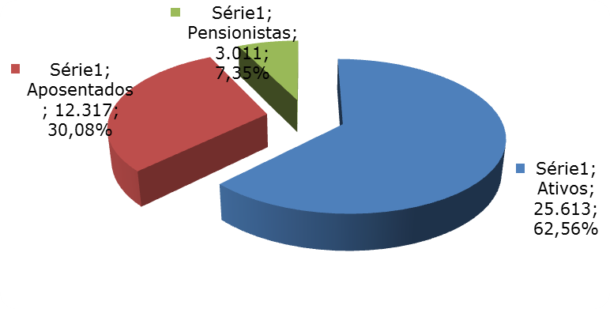
Fonte: Base de dados de agosto de 2015

Essa proporção de ativos em relação a aposentados e pensionistas tende a diminuir no futuro. Os motivos: o plano está fechado a novos entrados; há aumento da sobrevida dos segurados, que se reflete tão somente nos grupos de inativos e de pensionistas.

    - Dos Ativos

O perfil estatístico da população é um fator que influencia diretamente na apuração do custeio previdenciário. Isso ocorre devido ao fato de a legislação previdenciária brasileira considerar critérios diferenciados para a concessão de benefícios de determinado grupo, como ocorre com as mulheres, que têm direito à redução no tempo de contribuição e idade mínima exigidos para a aposentadoria. O mesmo ocorre com os professores, de ambos os sexos, que também têm direito a redução.
O perfil estatístico do grupo de ativos do Fufin é apresentado como segue:

Tabela 2 – Participantes Ativos por Tipo de Entidade
Entidade | Masculino |  |  | Feminino
Entidade | Qtde | Remuneração Média (R$) | Idade Média | Qtde | Remuneração Média (R$) | Idade Média
PBH - 0001 | 6.258 | 4.190,67 | 44,57 | 17.812 | 3.914,26 | 47,23
CMBH - 0002 | 121 | 12.140,99 | 46,82 | 142 | 11.926,17 | 46,26
HOB - 6000 | 278 | 3.555,67 | 39,01 | 713 | 2.780,32 | 38,80
FZB - 0013 | 85 | 2.391,19 | 44,71 | 57 | 3.133,08 | 43,12
FPM - 0014 | 14 | 3.330,22 | 40,86 | 19 | 3.746,21 | 36,63
FMC - 0015 | 53 | 3.557,96 | 37,28 | 61 | 4.348,26 | 37,39
TOTAL | 6.809 | 4.276,87 | 44,32 | 18.804 | 3.930,63 | 46,84
Fonte: Base de dados de agosto de 2015

Gráfico 2 – Ativos por Sexo e Carreira
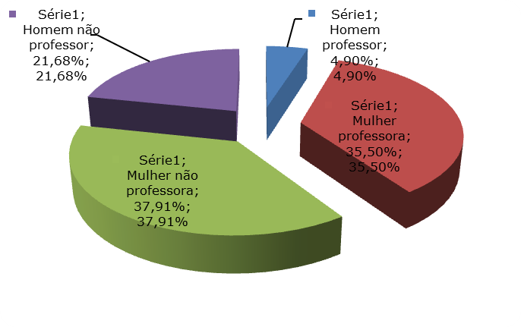
Fonte: Base de dados de agosto de 2015

Gráfico 3 – Ativos por Faixa Etária
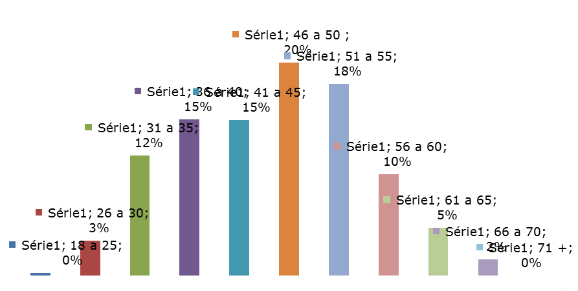
Fonte: Base de dados de agosto de 2015

Verifica-se que a maioria dos ativos se encontra na faixa etária entre 46 a 50 anos. O gráfico permite a interpretação de que o FUFIN é um plano maduro. Com a interrupção de ingressos, a trajetória nos próximos exercícios é a eliminação da faixa etária de 18 a 25 anos.

Gráfico 4 – Ativos por Tempo de Serviço Público
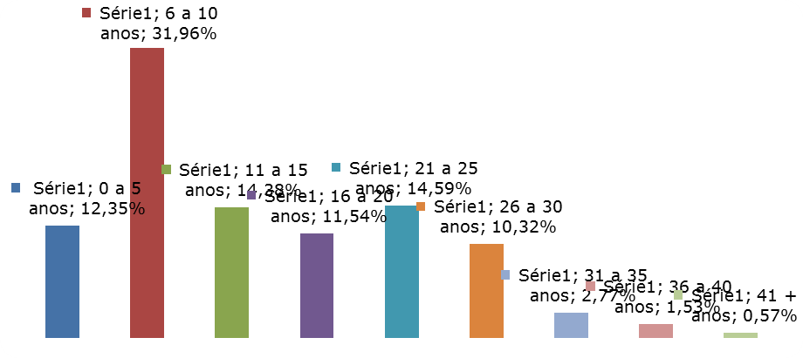
Fonte: Base de dados de agosto de 2015

Mais de 40% dos ativos têm tempo de serviço público inferior a 10 anos, o que representa a permanência desses segurados como ativos por pelo menos mais 20 anos.
O gráfico a seguir discrimina as estatísticas relacionadas à remuneração dos servidores.

Gráfico 5 – Ativos por Faixa de Remuneração
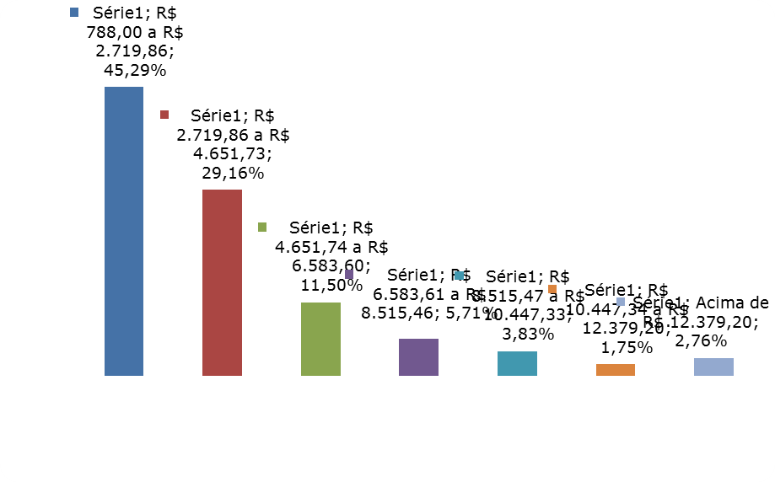
Fonte: Base de dados de agosto de 2015

Pela análise do gráfico, mais de 45% dos servidores têm remuneração inferior a R$ 2.719,86, conforme base de dados de agosto de 2015.
O perfil estatístico consolidado dos ativos é visualizado na tabela a seguir:

Tabela 3 - Ativos
Discriminação | Sexo |  | Total
Discriminação | Feminino | Masculino | Total
População | 18.804 | 6.809 | 25.613
Idade média atual | 47 | 44 | 46
Idade média de admissão no serviço público | 15 | 15 | 15
Salário médio | R$ 3.930,63 | R$ 4.276,87 | R$ 4.022,68
Folha Mensal | R$ 73.911.633,92 | R$ 29.121.190,65 | R$ 103.032.824,57
Fonte: Base de dados de agosto de 2015

Gráfico 6 – Ativos por Ano de Aposentadoria
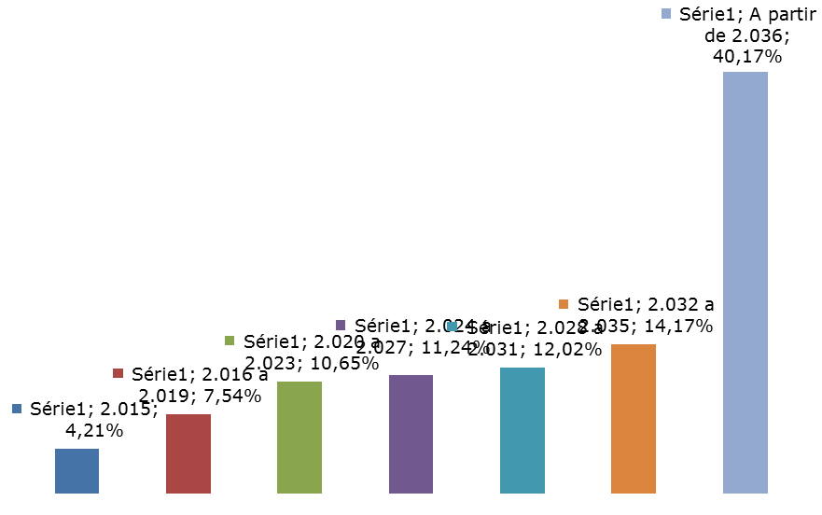
Fonte: Base de dados de agosto de 2015

    - Dos Aposentados

O grupo de aposentados está distribuído da seguinte forma:

Tabela 4 - Aposentados
Discriminação | Sexo |  | Total
Discriminação | Feminino | Masculino | Total
População | 9.493 | 2.824 | 12.317
Idade média atual | 65 | 71 | 66
Benefício médio | R$ 3.938,67 | R$ 4.302,48 | R$ 4.022,08
Folha Mensal | R$ 37.389.810,25 | R$ 12.150.206,59 | R$ 49.540.016,84
Fonte: Base de dados de agosto de 2015
Os dados apontam para um número maior de participantes do sexo feminino, representando 77%.

Tabela 5 – Aposentados por Tipo de Entidade
 | Masculino |  |  | Feminino
 | Qtde | Benefício Médio (R$) | Idade Média | Qtde | Benefício Médio (R$) | Idade Média
PBH - 0001 | 2.793 | 4.211,17 | 71,33 | 9.456 | 3.905,24 | 64,71
CMBH - 0002 | 31 | 12.529,73 | 73,68 | 37 | 12.482,19 | 73,97
TOTAL | 2.824 | 4.302,48 | 71,35 | 9.493 | 3.938,67 | 64,74
Fonte: Base de dados de agosto de 2015

Gráfico 7 – Aposentados por Faixa de Benefício
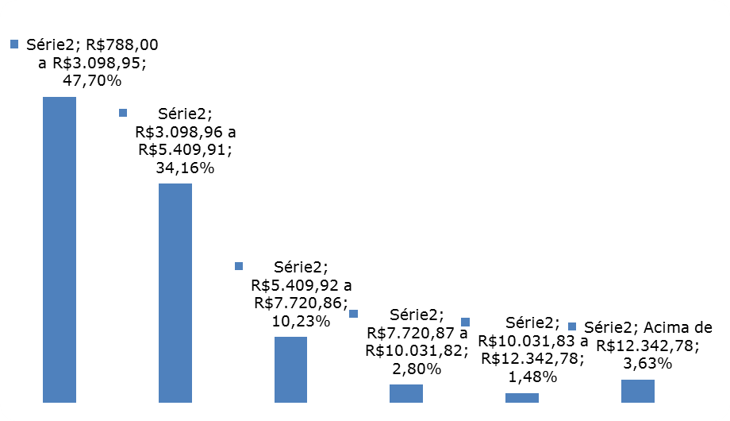
Fonte: Base de dados de agosto de 2015

De acordo com a análise do gráfico, mais de 47% dos beneficiários recebem benefício de até R$ 3.098,95.

    - Dos Pensionistas

O grupo de pensionistas está distribuído da seguinte maneira:

Tabela 6 - Pensionistas
Discriminação | Sexo |  | Total
Discriminação | Feminino | Masculino | Total
População | 2.393 | 618 | 3.011
Idade média atual | 70 | 51 | 66
Benefício médio | R$ 2.454,70 | R$ 2.048,87 | R$ 2.371,41
Folha Mensal | R$ 5.874.104,87 | R$ 1.266.200,73 | R$ 7.140.305,60
Fonte: Base de dados de agosto de 2015
As mulheres representam quase 80% do total de pensionistas.

Gráfico 8 – Pensionistas por Faixa de Benefício
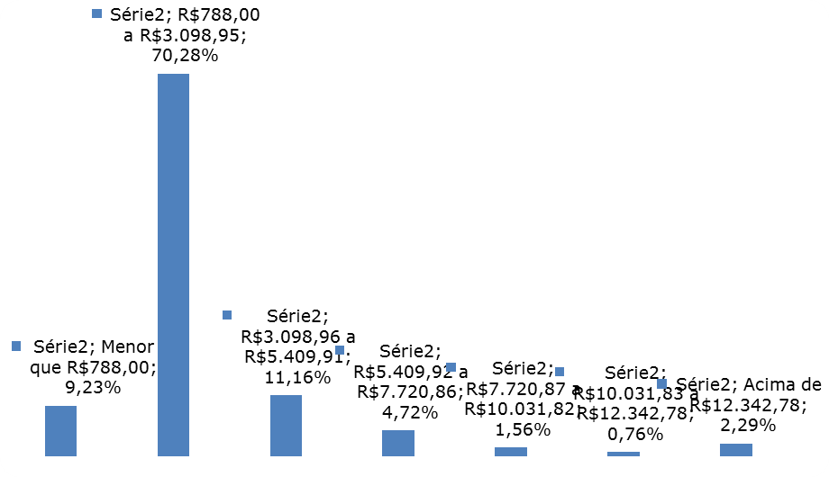
Fonte: Base de dados de agosto de 2015

Do total de pensionistas, 70,28% recebem benefícios de até R$ 3.098,95.
- PLANO DE CUSTEIO

Para o cálculo do custeio previdenciário foi adotado o regime de Repartição Simples. Nesse regime, também conhecido como “regime de caixa”, os recursos a serem disponibilizados para o pagamento dos benefícios provêm de contribuições dos segurados e do Ente no mesmo valor dos benefícios imediatamente devidos.
Cumpre ressaltar que as alíquotas praticadas atualmente estão em conformidade com a legislação previdenciária, que prevê limites para as contribuições do ente e dos servidores. Assim, atendendo ao disposto no artigo 10 da Lei n° 10.887 de 21 de junho de 2004, a contribuição praticada pelo Governo Municipal atende aos requisitos de ser superior ao valor da contribuição do servidor e não superior ao dobro dessa contribuição. O ente público contribui com 22,00%.
Além disso, cumpre o disposto no artigo 4° da Lei nº 10.887/04, que determina que a contribuição mínima dos servidores deverá ser a mesma praticada pelos servidores públicos federais, atualmente de 11,00%.

Tabela 7 - Custo Previdenciário

 | Benefícios Concedidos e a Conceder |  | Custo Anual (R$) | Percentual Sobre a Base de Contribuição
 | Custo Anual Normal
 |  | Aposentadorias Programadas Demais Servidores | 188.616.395,62 | 12,48%
 |  | Aposentadorias Programadas Professores | 202.522.224,36 | 13,40%
 |  | Aposentadorias Invalidez | 18.434.934,24 | 1,22%
 |  | Pensão por Morte de Aposentados | 50.426.721,39 | 3,34%
 |  | Pensão por Morte de Ativos | 958.800,25 | 0,06%
 |  | Auxílios | 0,00 | 0,00%
 | CUSTO ANUAL LÍQUIDO NORMAL¹ |  | 460.959.075,86 | 30,49%
 |  | Administração do Plano² | 0,00 | 0,00%
 | CUSTO ANUAL NORMAL TOTAL |  | 460.959.075,86 | 30,49%
 |  | Custo Suplementar | 389.006.226,92 | 25,73%
 | CUSTO TOTAL |  | 849.965.302,78 | 56,23%
¹O Custo anual normal apurado de 30,49% corresponde ao percentual aplicado sobre a base de contribuição dos segurados ativos, aposentados e pensionistas.
²As despesas administrativas do Fufin serão custeadas pelo Fundo Previdenciário BHPrev.

Tabela 8 – Resultados Esperados para o Exercício de 2016

 |  |  |  | Valores em R$
Ativos Garantidores |  |  |  | 4.408.435,26
Provisões Matemáticas Previdenciárias |  |  |  | 405.947.921,58
 | Plano Financeiro |  |  | 405.947.921,58
 |  | Provisões De Benefícios Concedidos |  | 716.104.259,93
 |  | VABF – Encargos de Benefícios Concedidos |  | 739.671.718,97
 |  |  | Aposentadorias Programadas | 301.674.342,51
 |  |  | Aposentadorias de Professores | 312.660.812,25
 |  |  | Aposentadorias por Invalidez | 31.238.522,69
 |  |  | Pensões por Morte | 92.823.972,80
 |  |  | Compensação Previdenciária a Pagar | 1.274.068,73
 |  | VACF – Receitas de Benefícios Concedidos |  | (23.567.459,05)
 |  |  | Contribuições dos Aposentados | (16.692.827,68)
 |  |  | Contribuições do Pensionista | (2.255.430,78)
 |  |  | Compensação Previdenciária a Receber | (4.619.200,59)
 |  | Provisões De Benefícios a Conceder |  | (310.156.338,35)
 |  | VABF – Encargos de Benefícios a Conceder |  | 111.681.540,54
 |  |  | Aposentadorias Programadas | 46.116.600,79
 |  |  | Aposentadorias de Professores | 60.771.175,01
 |  |  | Aposentadorias por Invalidez | 2.753.767,05
 |  |  | Pensão Por Morte em Atividade | 1.767.937,74
 |  |  | Pensão Por Morte de Aposentados | 158.171,95
 |  |  | Outros Benefícios e Auxílios | 0,00
 |  |  | Compensação Previdenciária a Pagar | 113.888,00
 |  | VACF – Receitas de Benefícios a Conceder |  | (421.837.878,89)
 |  |  | Contribuições do Ente | (276.272.051,28)
 |  |  | Contribuições do Ativo | (138.136.025,64)
 |  |  | Contribuições Futuras dos Aposentados | (5.318.051,10)
 |  |  | Contribuições Futuras de Pensionistas | (242.058,04)
 |  |  | Compensação Previdenciária a Receber | (1.869.692,81)
Resultado Atuarial |  |  |  | (401.539.486,32)
- ANÁLISE COMPARATIVA

Tabela 9 - Comparativo da Quantidade de Participantes
Avaliação Atuarial | Data Base | Segurados
Avaliação Atuarial | Data Base | Ativos | Aposentados | Pensionistas
Dezembro/2013 | Setembro/2013 | 28.061 | 11.205 | 2.985
Dezembro/2014 | Agosto/2014 | 26.871 | 11.790 | 2.972
Dezembro/2015 | Agosto/2015 | 25.613 | 12.317 | 3.011
Fonte: Base de Dados de agosto de 2015 e DRAA anteriores
Houve uma redução de 1.258 ativos entre agosto de 2015 e agosto de 2014. A interrupção de novas inscrições no Fufin desde dezembro/2011 influencia no número cada vez menor de ativos.
Tabela 10 - Comparativo da Remuneração e Provento Médio
Valores em R$
Avaliação Atuarial | Data-Base | Remunerações e Proventos Médios
Avaliação Atuarial | Data-Base | Ativos | Aposentados | Pensionistas
Dezembro/2013 | Setembro/2013 | 3.263,11 | 3.331,55 | 2.043,80
Dezembro/2014 | Agosto/2014 | 3.608,60 | 3.685,01 | 2.044,70
Dezembro/2015 | Agosto/2015 | 4.022,68 | 4.022,08 | 2.371,41
Fonte: Base de Dados de agosto de 2015 e DRAA anteriores
A remuneração média apresentada em comparação com o relatório anterior teve um acréscimo de 11,47%. E o provento médio dos aposentados aumentou 9,15%.
Tabela 11 - Comparativo do Custo Normal Anual
Custo Normal Anual | Avaliação (*)
Custo Normal Anual | Dez/13 | Dez/14 | Dez/15
Aposentadorias | 29,35% | 29,39% | 25,87%
Invalidez | 0,09% | 0,11% | 1,22%
Pensão de Ativos | 0,04% | 0,04% | 0,06%
Pensão de Aposentados | 3,52% | 3,46% | 3,34%
Auxílios¹ | 0,00% | 0,00% | 0,00%
Custo Anual Líquido Normal | 33,00% | 33,00% | 30,49%
Administração do Plano² | 0,00% | 0,00% | 0,00%
Custo Anual Normal Total | 33,00% | 33,00% | 30,49%
Fonte: Base de Dados de agosto de 2015 e DRAA anteriores
^{(*)} correspondem às datas-base no mês de 09/2013, 08/2014 e 08/2015.
Conforme art. 23, § 3º, da lei 10.362/2011, o custo com os auxílios será ressarcido pela Prefeitura de Belo Horizonte.
² As despesas administrativas do Fufin serão custeadas pelo Fundo Previdenciário BHPrev.

A variação do custo normal do benefício de invalidez entre os exercícios anteriores e 2015 justifica-se pela forma de apuração de resultados. Para as aposentadorias concedidas, o custo era apurado sem distinção dos benefícios programados e por invalidez, sendo um grupo somente. Essa prática fazia com que o custo normal destinado à invalidez representasse apenas o valor de benefícios a conceder. A partir de dez/2015, o custo normal com benefícios de invalidez engloba os benefícios concedidos e a conceder.
Os custos normais verificados em dezembro de 2013 e 2014 representam o montante destinado para cobertura de benefícios concedidos e a conceder em percentuais sobre a folha anual de remunerações dos segurados ativos, que totalizam 33,00% - 22,00% de contribuição do Ente e 11,00% de contribuição do servidor.
Em dezembro de 2015 foram apurados percentuais referentes à totalidade da base de contribuição do Fufin. Consideram-se as contribuições de 22,00% do Ente, 11,00% de servidores sobre as remunerações de ativos, e 11,00% de aposentados e pensionistas sobre o valor do provento que excede o Teto de benefícios do RGPS.
O custo normal fica limitado ao custeio normal definido na Lei Municipal nº 10.362/2011, com a seguinte estrutura:

Tabela 12 – Base de Contribuição do Custeio Normal
 | Alíquota | Base De Contribuição  (R$) | Contribuição Anual (R$)
Contribuição Ente | 22,00% | 1.339.426.719,41 | 294.673.878,27
Contribuição Ativo | 11,00% | 1.339.426.719,41 | 147.336.939,14
Contribuição Aposentado | 11,00% | 151.752.978,91 | 16.692.827,68
Contribuição Pensionista | 11,00% | 20.503.916,16 | 2.255.430,78
Total | 30,49% | 1.511.683.614,48 | 460.959.075,86
Fonte: Base de Dados de agosto de 2015

O total de contribuições normais anuais apurado em 31/12/2015 é de R$ 460.959.075,86. Dividindo este valor sobre a base total de contribuição anual, no total de R$ 1.511.683.614,48, encontra-se o percentual de custeio normal anual, de 30,49%.
- PARECER ATUARIAL

A presente avaliação atuarial do Fundo Financeiro Fufin, com efeitos no encerramento do exercício de 2015, toma por base os benefícios previdenciários previstos em legislação específica, a base de dados oferecida pelo RPPS, as premissas atuariais e o regime financeiro de repartição simples.
Para custeio dos benefícios previstos aos servidores admitidos até 29 de dezembro de 2011, a Lei n° 10.362, de 29 de dezembro de 2011, criou o Fundo Financeiro Fufin. Com a data da avaliação em 31 de dezembro de 2015, a presente avaliação atuarial reflete os impactos da segregação do conjunto de servidores, cujos efeitos foram identificados, principalmente, na redução da quantidade de servidores.
A legislação federal, que regulamenta os Regimes Próprios de Previdência Social, em conjunto com a legislação municipal, determinam os tipos de benefícios assegurados, a forma de pagamento da renda (vitalícia ou temporária), as carências exigíveis, que definirão as épocas de concessão, e as fórmulas de cálculo, que determinarão os valores na concessão e de manutenção.
A base de dados refere-se a agosto de 2015 e foi oferecida pelo RPPS, que por ela se responsabiliza. Sobre essa base foram aplicados testes de consistências, que permitiram considerá-la adequada.
Os ativos contribuem com 11,00% da folha de remuneração. A contribuição do Ente equivale a 22,00% desta mesma folha, conforme apresentado na Lei n° 10.362/2011, taxas que estão contempladas nos cálculos.
As contribuições dos aposentados e pensionistas equivalem a 11,00%, incidentes sobre a parcela dos proventos que excedem o teto do RGPS, quando for o caso.
O plano de custeio calculado nesta avaliação estabelece que as alíquotas do Custo Normal a serem praticadas pelos servidores e Governo Municipal devem somar 33,00% sobre a folha de ativos e 11,00% sobre a base contributiva de aposentados e pensionistas, totalizando 30,49% sobre a base de contribuição total, conforme detalhado na Tabela 12 deste Relatório.
As despesas administrativas dos Fundos Previdenciário e Financeiro serão custeadas pelo BHPREV. A taxa de administração aplicável ao valor total da folha de remuneração dos ativos, proventos de aposentadorias e benefícios de pensões dos respectivos planos será de 0,10%, conforme definido no Art. 130 da Lei Municipal nº 10.362/2011.
A licença para tratamento de saúde, calculado de acordo com a Portaria MPS n° 403 de 10/12/2008, equivale a 66,45% do total de auxílios pagos pela PBH em 2015, com custo de 0,45% sobre a base contributiva anual. A licença-maternidade, com custo de 0,23%, corresponde a 33,36% do total. O valor registrado com concessões de abono família é inexpressivo e representa 0,19% do total de auxílios pagos. Não houve registros auxílio reclusão. Os auxílios serão ressarcidos pelo Ente público, conforme §3º do art. 23 da Lei 10.362/2011.
As premissas atuariais adotadas estão em conformidade com o perfil da população.
A avaliação reflete eventual compensação financeira com o Regime Geral. Para esse estudo, foi estimado o valor da compensação financeira a receber e a pagar, conforme o valor médio do fluxo mensal de requerimentos já deferidos, vigentes na data base da avaliação atuarial, atendendo a determinação do § 3º e § 4º, Art. 11 da Portaria MPS nº 403/2008. A Gerência de Compensação Previdenciária do RPPS de Belo Horizonte disponibilizou base histórica de valores recebidos e pagos ao INSS referente ao exercício de 2015 e ainda alertou sobre o não recebimento de requerimentos desde a competência de dezembro/2014, justificado pela determinação de análise por ordem cronológica contida na Portaria Interministerial MPS/MF nº 410/2009.
Refletido, ainda, o resultado do estudo que indica o prazo médio entre a data de elegibilidade à aposentadoria e a data na qual exercem o direito. Realizado com base nos dados dos exercícios de 2012, 2013 e 2014, foi constatado que os servidores, após se tornarem elegíveis, postergam em média 3 anos o requerimento do seu benefício.
Tudo considerado e refletido nos cálculos, o plano apresentou insuficiência financeira da ordem de R$ 401.539.486,32 para o exercício de 2016, necessitando de custeio suplementar de 25,73% da base de contribuição anual.
Este é o nosso parecer.

- ENCERRAMENTO
Este relatório é parte complementar do DRAA – Demonstrativo dos Resultados da Avaliação Atuarial 2016.

Projeção Atuarial 2016
Fundo Financeiro - FUFIN

Valores em R$ posicionados em tempo futuro, sem trazer a valor presente.

Ano | Receita | Despesa | Saldo
2016 | 449.813.773,19 | 851.353.259,51 | (401.539.486,32)
2017 | 438.479.866,53 | 855.125.314,14 | (416.645.447,61)
2018 | 431.219.990,14 | 857.338.549,48 | (426.118.559,34)
2019 | 424.590.991,61 | 870.943.460,13 | (446.352.468,52)
2020 | 414.640.353,81 | 903.741.258,15 | (489.100.904,34)
2021 | 397.634.258,76 | 929.220.640,62 | (531.586.381,86)
2022 | 382.134.567,36 | 945.024.528,25 | (562.889.960,89)
2023 | 369.019.507,89 | 958.960.769,59 | (589.941.261,70)
2024 | 356.336.577,50 | 975.859.166,13 | (619.522.588,63)
2025 | 342.258.478,12 | 995.494.838,16 | (653.236.360,04)
2026 | 326.646.694,98 | 1.010.868.075,70 | (684.221.380,71)
2027 | 311.777.432,11 | 1.023.058.477,46 | (711.281.045,35)
2028 | 297.397.410,63 | 1.036.322.391,12 | (738.924.980,49)
2029 | 282.265.542,20 | 1.050.786.636,15 | (768.521.093,95)
2030 | 266.662.197,10 | 1.074.970.598,32 | (808.308.401,23)
2031 | 246.417.413,75 | 1.073.522.047,80 | (827.104.634,05)
2032 | 234.135.416,10 | 1.069.299.372,42 | (835.163.956,31)
2033 | 223.033.147,93 | 1.074.782.082,73 | (851.748.934,81)
2034 | 208.022.279,30 | 1.075.735.953,33 | (867.713.674,03)
2035 | 194.016.128,82 | 1.074.196.721,86 | (880.180.593,03)
2036 | 180.387.347,16 | 1.068.243.853,36 | (887.856.506,20)
2037 | 168.120.797,97 | 1.062.804.708,25 | (894.683.910,28)
2038 | 155.142.508,55 | 1.061.855.225,99 | (906.712.717,44)
2039 | 140.058.345,21 | 1.048.871.811,87 | (908.813.466,66)
2040 | 128.245.740,83 | 1.027.670.037,03 | (899.424.296,20)
2041 | 118.968.345,21 | 1.011.964.443,19 | (892.996.097,98)
2042 | 108.269.582,12 | 1.003.769.628,40 | (895.500.046,28)
2043 | 93.682.946,17 | 976.038.136,07 | (882.355.189,91)
2044 | 85.853.232,76 | 956.015.381,88 | (870.162.149,12)
2045 | 75.594.063,69 | 939.547.238,69 | (863.953.175,00)
2046 | 63.404.052,56 | 908.983.569,95 | (845.579.517,39)
2047 | 56.256.682,46 | 887.016.110,72 | (830.759.428,26)
2048 | 45.467.934,09 | 847.335.592,84 | (801.867.658,75)
2049 | 40.520.187,98 | 807.586.441,96 | (767.066.253,98)
2050 | 36.101.997,65 | 772.363.577,74 | (736.261.580,09)
2051 | 29.825.472,98 | 726.141.100,87 | (696.315.627,88)
2052 | 27.324.975,92 | 680.141.687,65 | (652.816.711,72)
2053 | 25.149.482,36 | 634.862.690,05 | (609.713.207,69)
2054 | 23.148.347,63 | 589.841.247,88 | (566.692.900,25)
2055 | 21.530.852,77 | 546.292.591,63 | (524.761.738,86)
2056 | 19.961.260,74 | 504.250.064,88 | (484.288.804,15)
2057 | 18.461.460,95 | 463.575.419,84 | (445.113.958,89)
2058 | 17.106.362,60 | 424.677.872,78 | (407.571.510,17)
2059 | 15.789.741,67 | 387.619.054,90 | (371.829.313,23)
2060 | 14.516.073,68 | 352.451.788,43 | (337.935.714,76)
RELATÓRIO DE AVALIAÇÃO ATUARIAL
FUNDO PREVIDENCIÁRIO - BHPREV

- OBJETIVO

Reavaliar a situação financeira e atuarial do Fundo Previdenciário BHPrev do Regime Próprio de Previdência Social do Município de Belo Horizonte, referente ao exercício de 2015, conforme ditames da Portaria MPS n° 402/2008, Portaria MPS n° 403/2008, Portaria MPS nº 21/2013 e Lei nº 10.362/2011.
Foi observada a legislação que regulamenta o Sistema de Previdência do Servidor Público, bem como a base cadastral fornecida pelo RPPS.
São objetivos específicos deste estudo:
- Descrever as coberturas existentes e as condições gerais de concessão dos benefícios, bem como os parâmetros atuariais adotados.
- Descrever as estatísticas do perfil populacional do conjunto de ativos, aposentados e pensionistas.
- Calcular o plano de custeio previdenciário, bem como as reservas necessárias para o cumprimento das obrigações.
- Analisar o equilíbrio atuarial e financeiro do BHPrev, verificando se as contribuições praticadas no sistema são suficientes para pagar os compromissos estabelecidos e descrevendo a forma de financiamento do custeio.
- Emitir Parecer conclusivo avaliando a situação atuarial do ente previdenciário.

- PARÂMETROS TÉCNICOS ATUARIAIS

Foram consideradas neste estudo as seguintes bases técnicas:
- Taxa real de juros correspondente a 4,5% ao ano;
- Crescimento salarial de 1% ao ano;
- Crescimento de Benefício de 0% ao ano;
- Rotatividade de 0% ao ano;
- Tábuas biométricas:
- Sobrevivência de Válido: IBGE-2013;
- Mortalidade de Válido: IBGE-2013;
- Entrada em Invalidez: Álvaro Vindas;
- Mortalidade de Inválidos: IBGE-2013.
- Composição Familiar: Homens casados a partir de 22 anos com cônjuge 2 anos mais jovem. Mulher casada a partir de 22 anos com cônjuge 2 anos mais velho;
- Custo administrativo correspondente a 0,10% do total da remuneração, proventos de aposentadorias e de pensões concedidas ao segurados e beneficiários do RPPS, conforme determinado no art. 130 da Lei Municipal nº 10.362/2011.
- DESCRIÇÃO DAS COBERTURAS DO PLANO DE BENEFÍCIOS

O Fundo Previdenciário do RPPS de Belo Horizonte, em conformidade com o disposto no artigo 23 da Portaria MPS nº 402/2008, prevê a concessão dos seguintes benefícios:
- Quanto ao segurado:
  - Aposentadoria por invalidez;
  - Aposentadoria compulsória;
  - Aposentadoria voluntária integral;
  - Aposentadoria voluntária proporcional;
  - Aposentadoria especial de professor;
  - Aposentadoria especial ao segurado portador de deficiência, ou que exercia atividades de risco ou sob condições que prejudiquem a saúde ou a sua integridade física;
  - Licença para tratamento de saúde e por motivo de acidente em serviço;
  - Abono família;
  - Licença-maternidade.
- Quanto aos dependentes:
  - Pensão por morte;
  - Auxílio-reclusão.

  - Aposentadoria

Os critérios para concessão de aposentadoria do servidor público têm apresentado alterações com a Reforma da Previdência. As emendas constitucionais (EC) nº 20, de 15/12/98; nº 41, de 19/12/03 e nº 47, de 06/07/05, instituíram novas regras de cálculo e elegibilidade para os benefícios oferecidos pelos Regimes Próprios de Previdência Social.
O Fundo Previdenciário BHPrev é composto pelos servidores admitidos a partir de 31 de dezembro de 2011. As condições de elegibilidade aplicadas neste estudo são decorrentes da Lei 10.362/2011, que cria o Fundo.

  - Aposentadoria por Invalidez

Benefício concedido ao servidor considerado incapaz, de forma irreversível, de exercer suas atividades no trabalho.

  - Licença para tratamento de saúde ou por motivo de acidente em serviço

Benefício concedido ao servidor incapacitado de trabalhar seja por doença ou acidente, por mais de 15 dias consecutivos.

  - Abono Família

Benefício concedido ao servidor com salário mensal de até R$ 1.212,64 que possua filhos de até 14 anos ou filho inválido de qualquer idade.
O valor do benefício será de R$ 41,37 por filho menor de 14 anos ou filho inválido de qualquer idade para os servidores com salário de até R$ 806,80.
Para o servidor com salário superior a R$ 806,80 e inferior a R$ 1.212,64, o valor do benefício será de R$ 29,16 para cada filho menor de 14 anos ou filho inválido de qualquer idade.

  - Licença Maternidade

Benefício concedido à servidora nos 120 dias que ficar afastada do trabalho por causa do parto. O benefício foi estendido também para as mães adotivas. Nos casos de adoção, o benefício será de 120 dias se a criança tiver até um ano de idade, 60 dias se a criança tiver de um a quatro anos de idade e 30 dias se a criança tiver de quatro a oito anos de idade.

  - Pensão por Morte

Benefício concedido ao(s) dependente(s) em decorrência do falecimento do ativo ou aposentado.
  - Auxílio Reclusão

Benefício concedido ao(s) dependente(s) do servidor recolhido à prisão desde que ele não esteja recebendo salário, auxílio doença, aposentadoria ou abono de permanência em serviço e que seu salário seja igual ou inferior a R$ 1.212,64.

- BASE DE DADOS

A base de dados fornecida pelo RPPS refere-se a agosto de 2015. Sobre esta foram aplicados testes de consistência, após o que foi considerada adequada.
A apuração do tempo de contribuição na data da aposentadoria considera o tempo anterior de RGPS e outros RPPS, fornecidos na base de dados.
O Art. 11 da Portaria nº 403/2008 determina a fundamentação dos cálculos de compensação previdenciária a receber pelo RPPS em base cadastral atualizada, completa e consistente. Os registros levantados pelo RPPS de Belo Horizonte apontam histórico de pagamentos dos requerimentos já deferidos durante o exercício de 2015. No entanto, não há identificação dos segurados que recebem compensação, tanto do regime de origem quanto do instituidor. A ausência de informações individuais direciona os cálculos para uma análise de requerimentos apenas pelo montante auferido.
As hipóteses adotadas estão descritas abaixo:
- Para os ativos, utilizou-se a data de admissão informada na base para calcular o tempo de contribuição total.
- Composição Familiar dos Ativos: Homens casados a partir de 22 anos com cônjuge 2 anos mais jovem. Mulher casada a partir de 22 anos com cônjuge 2 anos mais velho.
- Composição Familiar dos Aposentados e Pensionistas: conforme informado na base de dados.
- Para o cálculo da compensação previdenciária a receber e a pagar, foi considerado o valor médio per capita do fluxo mensal de compensação de requerimentos deferidos.
- PERFIL ESTATÍSTICO

Conforme informações disponibilizadas na base de dados, o conjunto populacional do BHPrev apresenta 9.013 ativos. Há registro de duas aposentadorias concedidas e 9 pensionistas.

Tabela 13 - Conjunto Populacional BHPrev
Ano | Ativos | Aposentados | Pensionistas | Total
2014 | 7.325 | 1 | 1 | 7.327
2015 | 9.013 | 2 | 9 | 9.024
Fonte: Base de dados de agosto de 2014 e agosto de 2015

    - Dos Ativos

O perfil estatístico da população é um fator que influencia diretamente na apuração do custeio previdenciário. Isso ocorre devido ao fato de a legislação previdenciária brasileira considerar critérios diferenciados para a concessão de benefícios de determinado grupo, como ocorre com as mulheres, que têm direito à redução no tempo de contribuição e idade mínima, exigidos para a aposentadoria. O mesmo ocorre com os professores, de ambos os sexos, que também têm direito a redução.
O perfil estatístico do grupo de ativos do BHPrev é apresentado como segue:

Tabela 14 - Participantes Ativos por Tipo de Entidade
 | Masculino |  |  | Feminino
 | Qtde | Remuneração Média | Idade Média | Qtde | Remuneração Média | Idade Média
CMBH - 0002 | 25 | R$ 4.218,35 | 34 | 17 | R$ 4.228,62 | 36
FMC - 0015 | 18 | R$ 3.196,58 | 40 | 42 | R$ 3.293,11 | 39
FMP - 0014 | 5 | R$ 3.409,55 | 41 | 11 | R$ 3.558,15 | 40
HOB - 6000 | 84 | R$ 3.321,93 | 37 | 247 | R$ 2.797,58 | 36
PBH - 0001 | 1.198 | R$ 3.364,82 | 36 | 7.366 | R$ 2.142,02 | 37
TOTAL | 1.330 | R$ 3.376,05 | 36 | 7.683 | R$ 2.176,03 | 37
Fonte: Base de dados de agosto de 2015

Gráfico 9 – Ativos por Sexo e Carreira
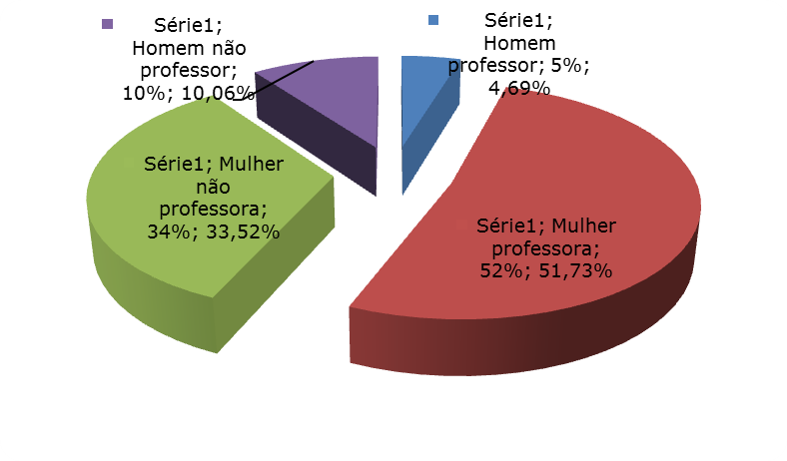
Fonte: Base de dados de agosto de 2015.

As servidoras professoras representam mais de 50% da população. Os demais ativos, professores do sexo masculino e outros agentes de cargos não magistrados, correspondem pouco mais de 48% da população.

Gráfico 10 – Ativos por Faixa Etária
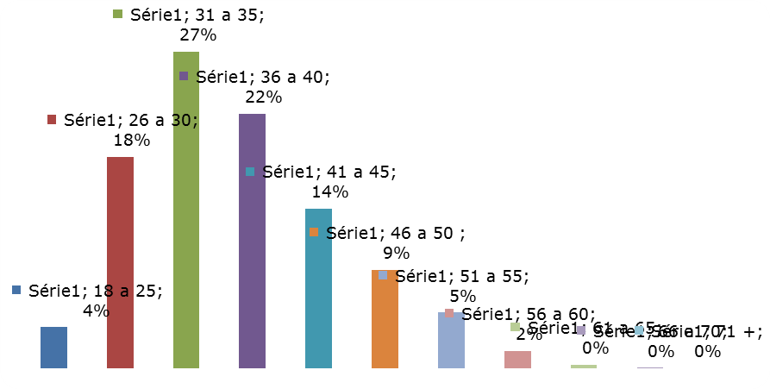
Fonte: Base de dados de agosto de 2015.

Há maior concentração de segurados ativos nas faixas etárias até 40 anos. Esse comportamento é justificado pela recente criação do Plano e de novas admissões à PBH.
Gráfico 11 – Número de Admissões por Tempo de Plano
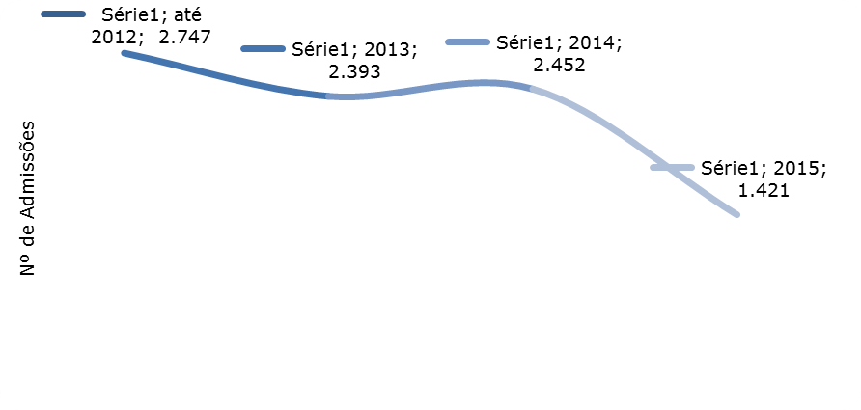Fonte: Base de dados de agosto de 2015.

O BHPrev contempla apenas ativos admitidos após 31/12/2011, razão pela qual a maioria dos segurados do plano possuem tempo de serviço igual ou superior a 3 anos na data base.
Gráfico 12 – Ativos por Faixa de Remuneração
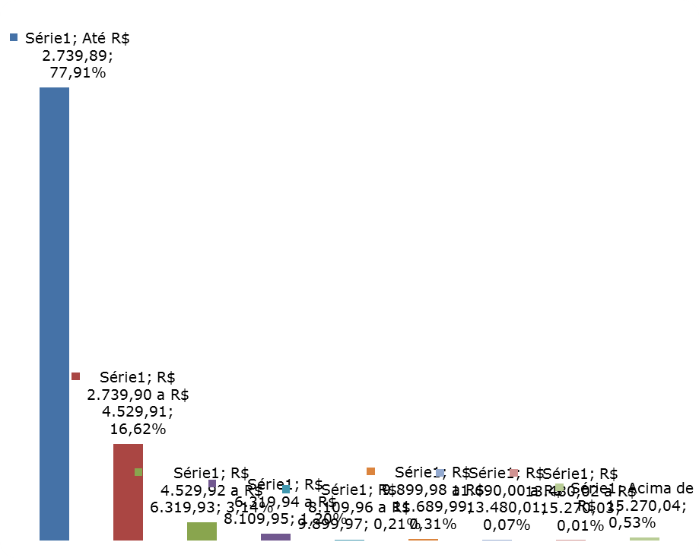Fonte: Base de dados de agosto de 2015

Verifica-se, pela análise do Gráfico 4, que mais de 70% dos ativos têm remuneração inferior a R$ 2.739,89, conforme base de dados de agosto de 2015.
O perfil estatístico consolidado dos ativos é visualizado na tabela a seguir:

Tabela 15 - Ativos
Discriminação | Sexo |  | Total
Discriminação | Feminino | Masculino | Total
População | 7.683 | 1.330 | 9.013
Idade média atual | 37 | 37 | 37
Idade média de admissão no serviço público | 35 | 34 | 35
Salário médio | R$ 2.176,03 | R$ 3.376,05 | R$ 2.353,11
Folha Mensal | R$ 16.718.450,86 | R$ 4.490.141,53 | R$ 21.208.592,39
Fonte: Base de dados de agosto de 2015

Gráfico 13 – Ativos por Ano de Aposentadoria
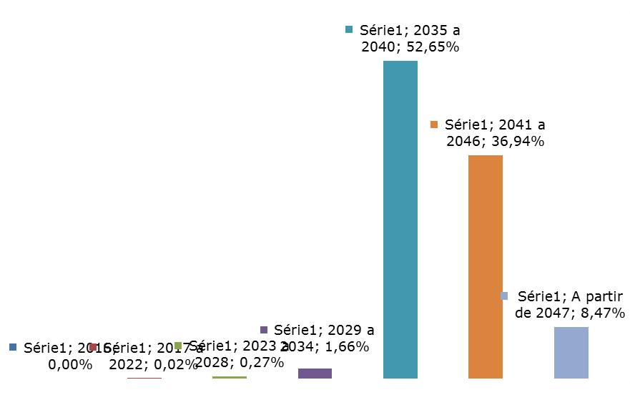
Fonte: Base de dados de agosto de 2015

As expectativas de aposentação encontram-se distribuídas nas próximas três décadas.

    - Dos Aposentados e Pensionistas

O perfil estatístico consolidado dos aposentados é visualizado na tabela a seguir:

Tabela 16 - Aposentados
Discriminação | Sexo |  | Total
Discriminação | Feminino | Masculino | Total
População | 0 | 2 | 2
Idade média atual | 0 | 71 | 71
Benefício médio | 0,00 | R$ 1.440,12 | R$ 1.440,12
Folha Mensal | 0,00 | R$ 2.880,23 | R$ 2.880,23
Fonte: Base de dados de agosto de 2015

O perfil estatístico consolidado dos pensionistas é visualizado na tabela a seguir:

Tabela 17 - Pensionistas
Discriminação | Sexo |  | Total
Discriminação | Feminino | Masculino | Total
População | 5 | 4 | 9
Idade média atual | 27 | 26 | 27
Benefício médio | R$ 1.913,15 | R$ 2.217,91 | R$ 2.048,60
Folha Mensal | R$ 9.565,73 | R$ 8.871,65 | R$ 18.437,38
Fonte: Base de dados de agosto de 2015
- PLANO DE CUSTEIO

Para o cálculo do custeio previdenciário foram adotados os seguintes regimes de financiamento:
- Aposentadorias (por idade, tempo de contribuição e compulsória) e Reversão de Aposentadoria do Ativo em Pensão por Morte: Regime de Capitalização – Método Agregado. Nesse método é estabelecido um prêmio através da apuração do valor presente dos benefícios futuros de todos os servidores, custeado pelo Ativo do Plano e pelo valor atual das contribuições futuras de todos os segurados.
- Aposentadoria por Invalidez, Reversão de Aposentadoria por Invalidez em Pensão por Morte e Pensão por Morte de Servidores em Atividade: Regime de Repartição de Capitais de Cobertura (RCC). Nesse regime as contribuições arrecadadas pelos servidores e a Prefeitura no período devem ser suficientes para arcar com as despesas futuras dos benefícios que se iniciaram nesse mesmo período.
- Auxílios: Regime de Repartição Simples (RS). Nesse regime, também conhecido como “regime de caixa” as contribuições arrecadadas pelos servidores e Governo no período devem ser suficientes para arcar com as despesas nesse mesmo período. Os auxílios pagos pelo BHPrev serão ressarcidos pelo Ente público, conforme §3º do art. 23 da Lei Municipal nº 10.362/2011.
Cumpre ressaltar que as alíquotas praticadas atualmente estão em conformidade com a legislação previdenciária, que prevê limites para as contribuições do ente e dos servidores. Assim, atendendo ao disposto no artigo 10 da Lei Federal n° 10.887 de 21 de junho de 2004, a contribuição praticada pelo Governo Municipal atende aos requisitos de ser superior ao valor da contribuição do servidor e não superior ao dobro dessa contribuição. Conforme a Lei Municipal nº 10.362/2011, o ente público contribui com 22,00%.
Além disso, cumpre o disposto no artigo 4° da Lei Federal nº 10.887/04, que determina que a contribuição mínima dos servidores deverá ser a mesma praticada pelos servidores públicos federais, atualmente de 11,00%.
Tabela 18 - Custo Previdenciário
Benefícios a Conceder | Custo Anual (R$) | Custo Anual (%)
Regime de Capitalização | 60.549.704,93 | 21,96%
Aposentadoria Programada | 29.634.247,74 | 10,75%
Aposentadoria Professores | 28.679.239,36 | 10,40%
Pensão por Morte Aposentados | 2.236.217,83 | 0,81%
Regime de RCC e RS | 14.142.044,52 | 5,13%
Aposentadoria Invalidez com Reversão | 1.495.161,44 | 0,54%
Pensão por Morte em Atividade | 12.646.883,08 | 4,59%
Auxílios¹ | - | 0,00%
Custo Anual Líquido Normal | 74.691.749,45 | 27,09%
Administração RPPS (Fufin e BHPrev)² | 2.352.259,74 | 0,85%
Custo Anual Total Normal | 77.044.009,19 | 27,94%
Conforme art. 23, § 3º, da lei 10.362/2011, o custo com os auxílios será ressarcido pela Prefeitura de Belo Horizonte.
² As despesas administrativas do Fufin serão custeadas pelo Fundo Previdenciário BHPrev.

Tabela 19 – Custeio Previdenciário
Benefícios | Custeio Anual R$ | Custeio Anual %¹
Regime de Capitalização | 71.853.601,27 | 26,06%
Aposentadoria Programada | 35.166.602,77 | 12,75%
Aposentadoria Professores | 34.033.305,89 | 12,34%
Pensão por Morte Aposentados | 2.653.692,61 | 0,96%
Regime de RCC e RS | 16.782.192,90 | 6,09%
Aposentadoria Invalidez com Reversão | 1.774.289,96 | 0,64%
Pensão por Morte em Atividade | 15.007.902,93 | 5,44%
Auxílios | - | 0,00%
Custo Anual Líquido Normal | 88.635.794,17 | 32,14%
Administração RPPS (Fufin e BHPrev)² | 2.352.259,74 | 0,85%
Custo Anual Total Normal | 90.988.053,91 | 33,00%
O custeio está estruturado sobre a base de contribuição dos segurados ativos, aposentados e pensionistas.

- Alteração do Método de custeio previdenciário

Nas avaliações atuariais dos exercícios anteriores o método de financiamento do custo com benefícios previdenciários – aposentadorias programadas e pensões de aposentados – aplicado foi o Crédito Unitário Projetado, ou PUC. Neste método a provisão matemática de benefícios a conceder é definida como o valor presente do benefício proporcional ao tempo de serviço prestado pelo segurado. O custo normal tem comportamento crescente ao longo dos anos, pois a cada ano de serviço prestado soma-se mais uma parcela da provisão de benefícios.
O BHPrev é um plano saudável e de criação recente, com maioria dos segurados ativos e tempo médio para aposentadoria superior a 10 anos. A adoção do método PUC faz com que a provisão matemática de benefícios a conceder seja constituída em valores mínimos, para crescer gradativamente à medida que o servidor acumula tempo de serviço prestado.
Pelos resultados superavitários do BHPrev e as características da população de ativos é recomendada a alteração do método de financiamento para o agregado. Neste método o custo é apurado em conjunto e não individualmente como no PUC. Essa metodologia tende a apresentar custo normal constante, sem muitos desníveis, mesmo que ocorra a entrada de novos servidores. A princípio, o custo normal pelo método PUC pode parecer menor que pelo agregado. No entanto, ao longo dos exercícios futuros, a tendência é de custos mais baixos para o agregado.

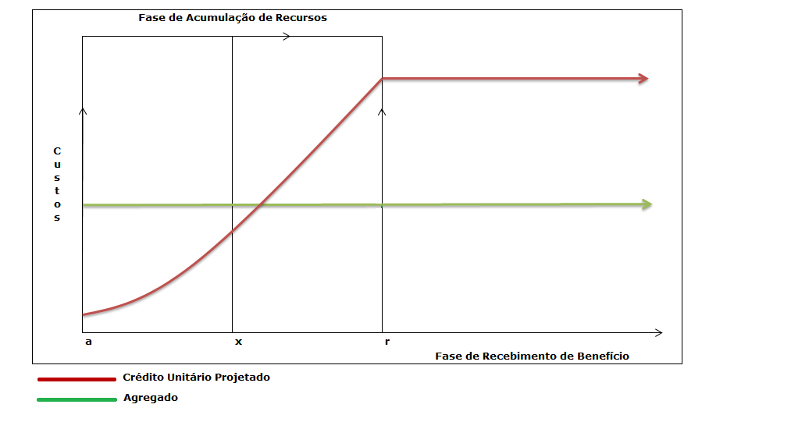
Gráfico 14 – Métodos de Financiamento x Custo

Tabela 20 – Resultados Avaliação Atuarial de 31/12/2015
 |  |  |  | Valores em R$
Ativos Garantidores |  |  |  | 217.103.576,69
Provisões Matemáticas Previdenciárias |  |  |  | (236.910.919,45)
 | Plano Previdenciário |  |  | (236.910.919,45)
 |  | Provisões de Benefícios Concedidos |  | 4.009.115,60
 |  | VABF – Encargos de Benefícios Concedidos |  | 3.954.432,99
 |  |  | Aposentadorias Programadas | 470.830,74
 |  |  | Aposentadorias de Professores | 0,00
 |  |  | Aposentadorias por Invalidez | 0,00
 |  |  | Pensões por Morte | 3.483.602,25
 |  |  | Compensação Previdenciária a Pagar | 0,00
 |  | VACF – Receitas de Benefícios Concedidos |  | (54.682,61)
 |  |  | Contribuições dos Aposentados | 0,00
 |  |  | Contribuições do Pensionista | (47.128,24)
 |  |  | Compensação Previdenciária a Receber | (7.554,37)
 |  | Provisões de Benefícios A Conceder |  | (240.920.035,06)
 |  | VABF – Encargos de Benefícios a Conceder |  | 1.223.717.950,56
 |  |  | Aposentadorias Programadas | 590.563.748,59
 |  |  | Aposentadorias de Professores | 571.531.939,93
 |  |  | Aposentadorias por Invalidez | 1.495.015,39
 |  |  | Pensão por Morte em Atividade | 12.645.647,72
 |  |  | Pensão por Morte de Aposentados | 44.240.326,22
 |  |  | Outros Benefícios e Auxílios | 0,00
 |  |  | Compensação Previdenciária a Pagar | 3.241.272,72
 |  | VACF – Receitas de Benefícios a Conceder |  | (1.464.637.985,62)
 |  |  | Contribuições do Ente | (956.086.892,84)
 |  |  | Contribuições do Ativo | (496.799.694,65)
 |  |  | Contribuições Futuras dos Aposentados | (38.126,54)
 |  |  | Contribuições Futuras de Pensionistas | 0,00
 |  |  | Compensação Previdenciária a Receber | (11.751.398,13)
Resultado Atuarial |  |  |  | 454.014.496,14
- Análise Comparativa

Tabela 21 - Comparativo da Quantidade de Participantes
Avaliação Atuarial | Data Base | Segurados
Avaliação Atuarial | Data Base | Ativos | Aposentados | Pensionistas
Dezembro/2013 | Setembro/2013 | 5.000 | 0 | 1
Dezembro/2014 | Agosto/2014 | 7.325 | 1 | 1
Dezembro/2015 | Agosto/2015 | 9.013 | 2 | 9
Fonte: Base de Dados de agosto de 2015 e DRAA anteriores
A crescente quantidade de ativos demonstra a possibilidade de adesão de novos servidores da PBH somente ao Plano BHPrev.
Tabela 22 - Comparativo da Remuneração e Provento Médio
Valores em R$
Avaliação Atuarial | Data-Base | Remunerações e Proventos Médios
Avaliação Atuarial | Data-Base | Ativos | Aposentados | Pensionistas
Dezembro/2013 | Setembro/2013 | 2.206,39 | 0,00 | 2.286,71
Dezembro/2014 | Agosto/2014 | 2.262,58 | 2.160,28 | 2.286,71
Dezembro/2015 | Agosto/2015 | 2.353,11 | 1.440,12 | 2.048,60
Fonte: Base de Dados de agosto de 2015 e DRAA anteriores
A remuneração média de 2015 em comparação ao exercício anterior teve um acréscimo de 4%. Os proventos médios de aposentados e pensionistas mostraram-se menores do que 2014, influenciados pelas novas concessões no exercício de 2015.

Tabela 11 - Comparativo do Custo Normal Anual
Custo Normal Anual | Avaliação (*)
Custo Normal Anual | Dez/13 | Dez/14 | Dez/15
Aposentadorias | 13,13% | 21,42% | 21,15%
Invalidez | 1,48% | 1,54% | 0,54%
Pensão de Ativos | 3,95% | 4,27% | 4,59%
Pensão de Aposentados | 1,92% | 2,82% | 0,81%
Auxílios¹ | 0,00% | 0,00% | 0,00%
Custo Anual Líquido Normal | 20,48% | 30,05% | 27,09%
Administração do Plano² | 1,33% | 0,99% | 0,85%
Custo Anual Normal Total | 21,81% | 31,04% | 27,94%
Fonte: Base de Dados de agosto de 2015 e DRAA anteriores
^{(*)} correspondem às datas-base no mês de 09/2013, 08/2014 e 08/2015.
Conforme art. 23, § 3º, da lei 10.362/2011, o custo com os auxílios será ressarcido pela Prefeitura de Belo Horizonte.
² As despesas administrativas do Fufin serão custeadas pelo Fundo Previdenciário BHPrev.

O custo normal dos exercícios de 2013 e 2014 foi apurado conforme o método Crédito Unitário Projetado – PUC. A partir de dez/2015 adotou-se o método agregado.
Os custos normais verificados em dezembro de 2015 representam o montante destinado para cobertura de benefícios a conceder em percentuais sobre o valor atual das remunerações futuras dos segurados ativos.
Consideram-se as contribuições de 22% do Ente, 11% de servidores sobre as remunerações de ativos, e 11% de aposentados e pensionistas sobre o valor do provento que excede o Teto de benefícios do RGPS. Conforme ditames da Lei Municipal nº 10.362/2011, as contribuições destinadas ao BHPrev seguem a seguinte estrutura:

Tabela 12 – Base de Contribuição do Custo Normal
 | Alíquota | Base De Contribuição  (R$) | Contribuição Anual (R$)
Contribuição Ente | 21,15% | 275.711.701,07 | 58.304.544,27
Contribuição Ativo | 11,00% | 275.711.701,07 | 30.328.287,12
Contribuição Aposentado | 11,00% | 0,00 | -
Contribuição Pensionista | 11,00% | 26.934,44 | 2.962,79
Total | 32,14% | 275.738.635,51 | 88.635.794,17
Fonte: Base de Dados de agosto de 2015

- PARECER ATUARIAL

A presente avaliação atuarial do Fundo Previdenciário BHPrev, com efeitos no encerramento do exercício de 2015, toma por base os benefícios previdenciários previstos em legislação específica, a base de dados oferecida pelo RPPS, as premissas atuariais, os regimes financeiros e o método atuarial determinante do ritmo de capitalização necessário.
Para custeio dos benefícios previstos aos servidores admitidos a partir de 30 de dezembro de 2011, a Lei Nº 10.362, de 29 de dezembro de 2011, criou o Fundo Previdenciário BHPrev. Com a data da avaliação em 31 de dezembro de 2015, a presente avaliação atuarial reflete os impactos da segregação do conjunto de servidores, cujos efeitos foram sentidos na apuração dos resultados, devido a crescente quantidade de ativos registrados na base de dados.
A legislação federal, que regulamenta os Regimes Próprios de Previdência Social, em conjunto com a legislação municipal, estabelecem os tipos de benefícios assegurados, a forma de pagamento da renda (vitalícia ou temporária), as carências exigíveis, que definirão as épocas de concessão, e as fórmulas de cálculo, que determinarão os valores na concessão e de manutenção.
A base de dados refere-se a agosto de 2015 e foi oferecida pelo RPPS, que por ela se responsabiliza. Sobre essa base foram aplicados testes de consistências, que permitiram considerá-la adequada.
O plano de custeio praticado compreende contribuições dos ativos, aposentados, pensionistas e Ente público.
Os ativos contribuem com 11,00% da folha de remuneração. A contribuição do Ente equivale a 22,00% desta mesma folha, conforme apresentado na Lei n° 10.362/2011, taxas que estão contempladas nos cálculos.
As contribuições dos aposentados e pensionistas equivalem a 11,00%, incidentes sobre a parcela dos proventos que excedem o teto do RGPS, quando for o caso.
O plano de custeio calculado nesta avaliação estabelece que as alíquotas do Custo Normal a serem praticadas pelos servidores e Governo Municipal devem somar 27,94% sobre a base de cálculo dos ativos, aposentados e pensionistas, de forma a constituir as reservas necessárias para o cumprimento das obrigações.
As despesas administrativas dos Fundos Previdenciário e Financeiro serão custeadas pelo BHPrev. A taxa de administração aplicável ao valor total da folha de remuneração dos ativos, proventos de aposentadorias e benefícios de pensões dos respectivos planos será de 0,10%, conforme definido no Art. 130 da Lei Municipal nº 10.362/2011.
A licença para tratamento de saúde, calculada de acordo com a Portaria MPS n° 403 de 10/12/2008, equivale a 17,10% do total de auxílios pagos pela PBH, com custo de 0,15% sobre a base de contribuição anual. A licença-maternidade, com custo de 0,71%, corresponde a 82,90% do total. O abono família possui custo inferior a 1% do custo total, sem representatividade, e o auxílio reclusão apresenta custo zero, sem registros de pagamentos no ano anterior. Os auxílios pagos serão ressarcidos pelo Ente público, conforme §3º do art. 23 da Lei 10.362/2011.
As premissas atuariais adotadas estão em conformidade com o perfil da população.
Aplicados regimes financeiros adequados e aceitos, em observância à legislação e à boa técnica atuarial: Repartição de Capitais de Cobertura aos benefícios não programáveis de aposentadoria por invalidez e pensão por morte de ativos e Capitalização às aposentadorias programadas e reversão em pensão por morte de aposentado.
Para determinar o ritmo de capitalização dos benefícios custeados por este regime financeiro, foi adotado o método agregado.
Tudo considerado e refletido nos estudos, o plano apresentou superávit atuarial de R$ 454.014.496,14.
Este é o nosso parecer.
- ENCERRAMENTO

Este relatório é parte complementar do DRAA – Demonstrativo dos Resultados da Avaliação Atuarial 2016.

Projeção Atuarial 2016
Fundo de Previdência BHPREV

Valores em R$ posicionados em 31/12/2015.

Ano | Receita | Despesa | Saldo
2016 | 302.895.256,38 | 1.154.504,58 | 301.740.751,80
2017 | 82.732.158,46 | 1.099.618,41 | 383.373.291,85
2018 | 79.771.326,94 | 1.047.009,15 | 462.097.609,64
2019 | 76.905.317,17 | 989.707,26 | 538.013.219,55
2020 | 74.130.403,99 | 932.268,44 | 611.211.355,10
2021 | 71.423.638,29 | 952.482,64 | 681.682.510,75
2022 | 68.818.204,30 | 916.491,37 | 749.584.223,69
2023 | 66.296.445,50 | 870.294,43 | 815.010.374,75
2024 | 63.847.150,24 | 845.191,38 | 878.012.333,61
2025 | 61.467.642,79 | 837.705,72 | 938.642.270,68
2026 | 59.167.784,22 | 801.249,94 | 997.008.804,95
2027 | 56.900.343,58 | 894.952,35 | 1.053.014.196,18
2028 | 54.709.096,14 | 948.796,20 | 1.106.774.496,12
2029 | 52.580.689,91 | 1.005.838,39 | 1.158.349.347,65
2030 | 50.524.340,30 | 1.025.274,49 | 1.207.848.413,46
2031 | 48.485.122,80 | 1.186.544,92 | 1.255.146.991,34
2032 | 46.511.144,92 | 1.326.478,40 | 1.300.331.657,86
2033 | 44.578.957,99 | 1.497.269,50 | 1.343.413.346,35
2034 | 42.697.429,53 | 1.672.912,17 | 1.384.437.863,72
2035 | 40.790.431,15 | 2.066.866,06 | 1.423.161.428,80
2036 | 38.946.559,23 | 2.445.765,16 | 1.459.662.222,88
2037 | 36.266.962,18 | 5.724.255,71 | 1.490.204.929,35
2038 | 31.310.908,76 | 16.586.317,93 | 1.504.929.520,18
2039 | 27.213.054,72 | 24.635.506,22 | 1.507.507.068,68
2040 | 22.094.261,46 | 36.068.614,79 | 1.493.532.715,35
2041 | 19.386.504,92 | 39.574.132,18 | 1.473.345.088,09
2042 | 18.090.641,47 | 38.552.631,95 | 1.452.883.097,61
2043 | 12.394.581,82 | 51.702.398,53 | 1.413.575.280,90
2044 | 7.370.797,58 | 62.646.229,21 | 1.358.299.849,27
2045 | 5.507.948,90 | 63.586.800,87 | 1.300.220.997,30
2046 | 4.589.935,66 | 61.637.879,60 | 1.243.173.053,35
2047 | 4.187.547,58 | 58.206.019,38 | 1.189.154.581,55
2048 | 2.308.084,43 | 59.602.230,08 | 1.131.860.435,90
2049 | 1.094.773,91 | 59.017.964,32 | 1.073.937.245,50
2050 | 679.066,56 | 56.073.249,94 | 1.018.543.062,13
2051 | 476.366,35 | 52.632.034,10 | 966.387.394,37
2052 | 441.877,34 | 48.845.654,16 | 917.983.617,56
2053 | 409.026,16 | 45.236.016,43 | 873.156.627,28
2054 | 377.778,83 | 41.799.186,42 | 831.735.219,70
2055 | 348.103,74 | 38.531.701,55 | 793.551.621,88
2056 | 319.966,38 | 35.430.362,81 | 758.441.225,46
2057 | 293.342,71 | 32.492.221,24 | 726.242.346,93
2058 | 268.206,11 | 29.714.836,43 | 696.795.716,61
2059 | 244.532,81 | 27.095.520,09 | 669.944.729,34
2060 | 222.290,57 | 24.631.452,29 | 645.535.567,62

DEMONSTRATIVO DAS RECEITAS REALIZADAS E DESPESAS EMPENHADAS DO REGIME DE PREVIDÊNCIA PRÓPRIO

I. 7 – Demonstrativo da Estimativa e Compensação da Renúncia de Receita

Este demonstrativo atende ao disposto no artigo 4º, § 2º, inciso V da Lei de Responsabilidade Fiscal e apresenta os benefícios fiscais concedidos, considerando que, conforme o artigo 14, § 1º da LRF, “a renúncia compreende anistia, remissão, subsídio, crédito presumido, concessão de isenção em caráter não geral, alteração de alíquota ou modificação de base de cálculo que implique redução discriminada de tributos ou contribuições, e outros benefícios que correspondam a tratamento diferenciado”.

Estima-se que a renúncia de receita atinja o montante de R$ 67,9 milhões anuais, compreendidas neste total as remissões, as isenções, o desconto pelo pagamento antecipado do IPTU e o incentivo à cultura.

As remissões estão avaliadas em cerca de R$ 2,7 milhões.

As isenções respondem por, aproximadamente, R$ 18,7 milhões anuais da renúncia fiscal. Os benefícios fiscais concedidos através do IPTU estão estimados em R$ 3,2 milhões e através do ITBI em R$ 5,5 milhões e os incentivos à cultura poderão chegar a R$ 10,0 milhões.

O desconto concedido pela antecipação do pagamento do IPTU está estimado em R$ 46,5 milhões, referentes tanto à antecipação total ou de parcelas do imposto.

I.8 – Margem de Expansão das Despesas Obrigatórias de Caráter Continuado
(Art. 4°, § 2°, inciso V, da Lei Complementar Federal n° 101/00)

O Demonstrativo da Margem de Expansão das Despesas Obrigatórias de Caráter Continuado – Tabela 8.1 - visa ao atendimento do art. 4°, § 2°, inciso V, da Lei de Responsabilidade Fiscal e é um requisito introduzido no seu art. 17, para assegurar que não haverá a criação de nova despesa permanente sem fontes consistentes de financiamento.

Considera-se como obrigatória de caráter continuado a despesa corrente derivada de lei, medida provisória ou ato administrativo normativo que fixe para o ente a obrigação legal de sua execução por um período superior a dois exercícios.

Seguindo interpretação do governo federal, entende-se que a efetivação deste grupo de despesas necessita de compensação pelo aumento permanente de receita ou pela redução permanente de despesa, em que aumento permanente de receita é aquele proveniente da elevação de alíquotas, ampliação da base de cálculo em decorrência do crescimento real da atividade econômica, majoração ou criação de tributo ou contribuição.

Baseado no entendimento do aumento da arrecadação para fins de apuração do acréscimo das despesas obrigatórias estima-se para 2017 uma margem líquida de expansão de R$ 66,2 milhões, baseada numa expectativa de crescimento real do PIB de 1,0% e aumento da receita de IPTU em virtude de recadastramento da base.

Tabela 8.1

I.9 – Prioridades e Metas para 2017
Apresentam-se, por Área de Resultado, prioridades e metas com resultados finalísticos de determinados programas para 2017, conforme consta na revisão do Plano Plurianual de Ação Governamental - PPAG 2016-2017:

ANEXO II
DOS RISCOS FISCAIS
LEI DE DIRETRIZES ORÇAMENTÁRIAS - 2016

II. 1 - AVALIAÇÃO DOS PASSIVOS CONTINGENTES
(Art. 4º, § 3º, da Lei Complementar Federal n° 101/00)

Os riscos fiscais são classificados em duas categorias: orçamentários e de dívida.

Os riscos orçamentários são aqueles que dizem respeito à possibilidade de as receitas e despesas previstas não se confirmarem, isto é, que, durante a execução orçamentária, ocorram desvios entre receitas e despesas orçadas.

Com relação aos riscos relativos à não efetivação da receita, as variáveis que influem diretamente na arrecadação são o nível da atividade econômica e o índice inflacionário. Por sua vez, as despesas realizadas pelo Governo podem apresentar desvios em relação às projeções utilizadas para a elaboração do orçamento, tanto em função do nível de atividade econômica, da inflação observada, como em função de modificações constitucionais e legais que introduzam novas obrigações para o Governo. Podem-se considerar riscos orçamentários, portanto, os desvios entre os parâmetros adotados nas projeções e os observados de fato.

Os riscos de dívida são oriundos de dois tipos diferentes de eventos. O primeiro diz respeito à administração da dívida, ou seja, riscos decorrentes da variação das taxas de juros e de câmbio nos títulos vincendos. Já o segundo tipo refere-se aos passivos contingentes do Município, isto é, dívidas cuja existência depende de fatores imprevisíveis, tais como os resultados dos julgamentos de processos judiciais que envolvem o Município.

Os riscos fiscais advindos do estoque da dívida pública estão sob controle, não se apresentando como de exigibilidade de alocação de recursos a curto ou em médio prazo.

Do ponto de vista das ações judiciais trabalhistas e fiscais, existe um passivo contingente, em decorrência de demandas em tramitação, que provocará impacto nos cofres públicos municipais. Contudo, a incerteza de que naturalmente se reveste o resultado efetivo de tais demandas e a consequente repercussão nos cofres públicos municipais leva à estimativa de passivo meramente eventual, cujo caráter por si torna sua mensuração difícil e imprecisa.

Conforme a Portaria MPS n° 403/2008, a taxa real de crescimento da remuneração ao longo da carreira deve ser, no mínimo, 1,00% ao ano.
De acordo com o disposto na Portaria MPS nº 403/2008 a taxa de administração permitida será de até dois pontos percentuais do valor total das remunerações, proventos e pensões dos segurados vinculados ao regime próprio de previdência social.
Portaria MPS n° 403/2008 limita a 6% a taxa real de juros anual.
Conforme a Portaria MPS n° 403/2008, a taxa real de crescimento da remuneração ao longo da carreira deve ser, no mínimo, 1% ao ano.
Conforme a Portaria MPS nº 403/2008, poderão ser utilizadas no cálculo atuarial quaisquer tábuas, desde que não excedam os limites estabelecidos.
As despesas administrativas dos Fundos Previdenciário e Financeiro serão custeadas pelo BHPrev. A taxa de administração aplicável ao valor total da folha de pagamento dos ativos, proventos de aposentadorias e benefícios de pensões dos respectivos planos será de 0,1%, conforme definido no Art. 130 da Lei Municipal nº 10.362/2011.

